
Об утверждении регламентов государственных услуг в сфере земельных отношений
Утративший силу
Постановление Восточно-Казахстанского областного акимата от 28 мая 2014 года N 144. Зарегистрировано Департаментом юстиции Восточно-Казахстанской области 02 июля 2014 года N 3391. Утратило силу - постановлением Восточно-Казахстанского областного акимата от 08 сентября 2015 года № 227
Сноска. Утратило силу - постановлением Восточно-Казахстанского областного акимата от 08.09.2015 № 227 (вводится в действие по истечении десяти календарных дней после дня его первого официального опубликования).
Примечание РЦПИ.
В тексте документа сохранена пунктуация и орфография оригинала.
В соответствии с пунктом 2 статьи 27 Закона Республики Казахстан от 23 января 2001 года "О местном государственном управлении и самоуправлении в Республике Казахстан", статьей 16 Закона Республики Казахстан от 15 апреля 2013 года "О государственных услугах", постановлением Правительства Республики Казахстан от 16 апреля 2014 года № 358 "Об утверждении стандартов государственных услуг в сфере земельных отношений, геодезии и картографии", Восточно-Казахстанский областной акимат ПОСТАНОВЛЯЕТ:
1. Утвердить прилагаемые:
1) регламент государственной услуги "Утверждение кадастровой (оценочной) стоимости конкретных земельных участков, продаваемых в частную собственность государством";
2) регламент государственной услуги "Утверждение землеустроительных проектов по формированию земельных участков";
3) регламент государственной услуги "Выдача решения на изменение целевого назначения земельного участка";
4) регламент государственной услуги "Выдача разрешения на использование земельного участка для изыскательских работ";
5) регламент государственной услуги "Выдача разрешений на перевод орошаемой пашни в неорошаемые виды угодий".
2. Настоящее постановление вводится в действие по истечении десяти календарных дней после дня его первого официального опубликования, но не ранее введения в действие постановления Правительства Республики Казахстан от 16 апреля 2014 года № 358 "Об утверждении стандартов государственных услуг в сфере земельных отношений, геодезии и картографии".
Исполняющий обязанности  акима области | Е. Кошербаев

Утвержден постановлением
Восточно-Казахстанского
областного акимата
от " 28 " мая 2014 года
№ 144
Регламент государственной услуги "Утверждение кадастровой (оценочной) стоимости конкретных земельных участков, продаваемых в частную собственность государством"
1. Общие положения
1. Государственная услуга "Утверждение кадастровой (оценочной) стоимости конкретных земельных участков, продаваемых в частную собственность государством" (далее – государственная услуга) оказывается управлением земельных отношений области, отделами земельных отношений и сельского хозяйства районов и городов областного значения (далее – услугодатель).
Прием документов и выдача результатов государственной услуги осуществляются через:
1) канцелярию услугодателя;
2) Республиканское государственное предприятие на праве хозяйственного ведения "Центр обслуживания населения" Министерства по инвестициям и развитию Республики Казахстан (далее – ЦОН).
Сноска. Пункт 1 с изменением, внесенным постановлением Восточно-Казахстанского областного акимата от 28.11.2014 № 317.
2. Форма оказания государственной услуги: бумажная.
3. Результатом оказания государственной услуги является утвержденный акт кадастровой (оценочной) стоимости земельного участка.
Форма предоставления результата государственной услуги – бумажная.
2. Описание порядка действий структурных подразделений (работников) услугодателя в процессе оказания государственной услуги
4. Основанием для начала процедуры (действия) по оказанию государственной услуги является наличие заявления услугополучателя (либо его представителя по доверенности).
5. Содержание процедур (действий), входящих в состав процесса оказания государственной услуги, длительность выполнения:
1) действие 1 - прием и регистрация документов, представленных услугополучателем либо ЦОН. Проверка документов услугополучателя на соответствие перечню, определенному в пункте 9 Стандарта государственной услуги "Утверждение кадастровой (оценочной) стоимости конкретных земельных участков, продаваемых в частную собственность государством", утвержденного постановлением Правительства Республики Казахстан от 16 апреля 2014 года № 358((далее - Стандарт). Выдача талона о приеме либо расписки об отказе в приеме заявления. Длительность выполнения - 15 (пятнадцать) минут;
2) действие 2 - ознакомление руководства услугодателя с документами услугополучателя. Длительность выполнения – 30 (тридцать) минут;
3) действие 3 – проверка сотрудником услугодателя документов услугополучателя, направление руководству услугодателя акта определения кадастровой (оценочной) стоимости земельного участка для утверждения либо мотивированного ответа об отказе в оказании государственной услуги для подписания. Длительность выполнения – 4 (четыре) часа;
4) действие 4 – утверждение руководством услугодателя акта определения кадастровой (оценочной) стоимости земельного участка либо подписание мотивированного ответа об отказе в оказании государственной услуги. Длительность выполнения - 2 (два) часа;
5) действие 5 – выдача акта кадастровой (оценочной) стоимости земельного участка либо мотивированного ответа об отказе в оказании государственной услуги услугополучателю либо направление в ЦОН. Длительность выполнения - 30 (тридцать) минут.
Срок оказания государственной услуги с момента сдачи пакета документов услугодателю, в ЦОН – 3 (три) рабочих дня.
При обращении в ЦОН день приема документов не входит в срок оказания государственной услуги.
6. Результатом процедуры (действия) по оказанию государственной услуги по действию 1, указанному в пункте 5 настоящего Регламента, являются зарегистрированные документы, представленные услугополучателем либо ЦОН, которые служат основанием для начала выполнения действия 2, указанного в пункте 5 настоящего Регламента. Результат действия 1 передается руководству услугодателя для выполнения действия 2, указанного в пункте 5 настоящего Регламента.
Результатом процедуры (действия) по оказанию государственной услуги по действию 2, указанному в пункте 5 настоящего Регламента, являются завизированные документы, которые служат основанием для начала выполнения действия 3, указанного в пункте 5 настоящего Регламента. Результат действия 2 передается сотруднику услугодателя для выполнения действия 3, указанного в пункте 5 настоящего Регламента.
Результатом процедуры (действия) по оказанию государственной услуги по действию 3, указанному в пункте 5 настоящего Регламента, является подготовленный акт кадастровой (оценочной) стоимости земельного участка для утверждения либо мотивированный ответ об отказе в оказании государственной услуги, который служит основанием для начала выполнения действия 4, указанного в пункте 5 настоящего Регламента. Результат действия 3 передается руководству услугодателя для выполнения действия 4, указанного в пункте 5 настоящего Регламента.
Результатом процедуры (действия) по оказанию государственной услуги по действию 4, указанному в пункте 5 настоящего Регламента, является утвержденный акт кадастровой (оценочной) стоимости земельного участка либо подписанный мотивированный ответ об отказе в оказании государственной услуги, который служит основанием для начала выполнения действия 5, указанного в пункте 5 настоящего Регламента. Результат действия 4 передается в канцелярию услугодателя для выполнения действия 5, указанного в пункте 5 настоящего Регламента.
Результатом процедуры (действия) по оказанию государственной услуги по действию 5, указанному в пункте 5 настоящего Регламента, является расписка в получении результата оказания государственной услуги услугополучателя либо курьера ЦОНа.
3. Описание порядка взаимодействия структурных подразделений (работников) услугодателя в процессе оказания государственной услуги
7. Перечень структурных подразделений (работников) услугодателя, которые участвуют в процессе оказания государственной услуги:
1) канцелярия услугодателя;
2) руководство услугодателя;
3) сотрудник услугодателя.
8. Описание процедур (действий), необходимых для оказания государственной услуги:
1) канцелярия услугодателя принимает и регистрирует документы, представленные услугополучателем либо ЦОН, перечисленные в пункте 9 Стандарта. Выдает талон о приеме либо расписку об отказе в приеме заявления. Передает на рассмотрение руководству услугодателя. Длительность выполнения – 15 (пятнадцать) минут;
2) руководство услугодателя ознакамливается с документами услугуполучателя и направляет их сотруднику услугодателя. Длительность выполнения - 30 (тридцать) минут;
3) сотрудник услугодателя проверяет документы услугополучателя, направляет руководству услугодателя акта определения кадастровой (оценочной) стоимости земельного участка для утверждения либо мотивированный ответ об отказе в оказании государственной услуги для подписания. Длительность выполнения – 4 (четыре) часа;
4) руководство услугодателя утверждает акт кадастровой (оценочной) стоимости земельного участка либо подписывает мотивированный ответ об отказе в оказании государственной услуги и передает в канцелярию услугодателя. Длительность выполнения – 2 (два) часа;
5) канцелярия услугодателя выдает акт кадастровой (оценочной) стоимости земельного участка либо мотивированный ответ об отказе в оказании государственной услуги услугополучателю либо направляет в ЦОН. Длительность выполнения - 30 (тридцать) минут.
Описание последовательности процедур (действий) указано в блок-схеме прохождения каждого действия (процедуры), согласно приложению 1 к настоящему Регламенту.
Сноска. Пункт 8 с изменением, внесенным постановлением Восточно-Казахстанского областного акимата от 28.11.2014 № 317.
4. Описание порядка взаимодействия с ЦОН и (или) услугодателем, а также порядка использования информационных систем в процессе оказания электронной государственной услуги
9. Услугополучатель либо его представитель по доверенности для получения государственной услуги обращается в ЦОН и предоставляет документы, перечисленные в пункте 9 Стандарта.
Длительность обработки запроса услугополучателя – 15 (пятнадцать) минут.
Порядок подготовки и направления запроса услугодателю:
1) инспектор ЦОН проводит прием и регистрацию документов, выдает талон о приеме документов;
2) инспектор ЦОН составляет реестр и передает документы услугодателю.
Структурные подразделения или должностные лица, уполномоченные направлять запрос услугодателю: инспектор ЦОН.
Последовательность и сроки взаимодействия с ЦОН, в том числе процедуры (действия) формирования и направления запросов услугодателей по вопросам оказания государственных услуг:
1) инспектор ЦОН проводит прием и регистрацию документов;
2) инспектор ЦОН составляет реестр и передает документы услугодателю;
3) канцелярия услугодателя принимает и регистрирует документы, представленные ЦОН, фиксирует заявление в информационной системе ЦОН, выдает талон о приеме документов, передает на рассмотрение руководству услугодателя. Длительность выполнения – 30 минут.
10. Процесс получения результата оказания государственной услуги через ЦОН:
1) способ - в ЦОН предоставляется утвержденный акт кадастровой (оценочной) стоимости земельного участка либо мотивированный ответ об отказе в оказании государственной услуги;
2) срок оказания государственной услуги с момента сдачи пакета документов в ЦОН – 3 (три) рабочих дня.
11. Подробное описание последовательности процедур (действий), взаимодействий структурных подразделений (работников) услугодателя в процессе оказания государственной услуги, а также описание порядка взаимодействия с ЦОНом и порядка использования информационных систем в процессе оказания государственной услуги отражается в справочнике бизнес-процессов оказания государственной услуги согласно приложению 3 к настоящему Регламенту. Справочник бизнес-процессов оказания государственной услуги размещается на веб-портале "электронного правительства", интернет–ресурсе услугодателя.
Сноска. Регламент дополнен пунктом 11 в соответствии с постановлением Восточно-Казахстанского областного акимата от 28.11.2014 № 317.
Приложение 1 к регламенту
государственнойуслуги
"Утверждение кадастровой
(оценочной) стоимости конкретных
земельных участков, продаваемых
в частную собственность
государством"
Блок-схема прохождения каждого действия (процедуры)
Сноска. Приложение 1 - в редакции постановления Восточно-Казахстанского областного акимата от 28.11.2014 № 317.

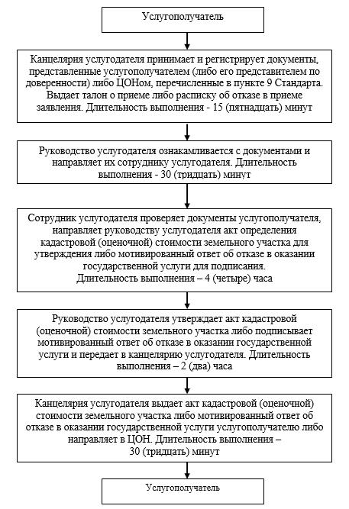

Приложение 2 к регламенту
государственной услуги
"Утверждение кадастровой
(оценочной) стоимости
конкретных земельных участков,
продаваемых в частную
собственность государством"
Диаграмма № 1 функционального взаимодействия при оказании государственной услуги через ЦОН

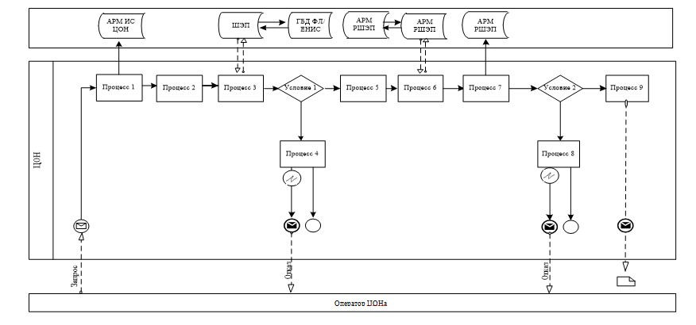

Условные обозначения:

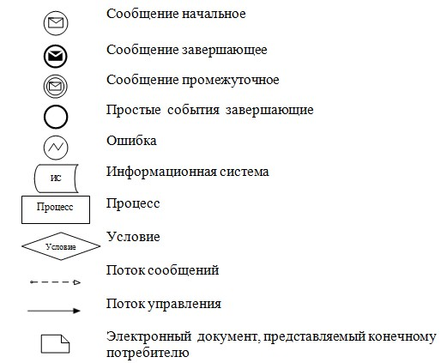

Приложение 3 к регламенту
государственной услуги
"Утверждение кадастровой
(оценочной) стоимости
конкретных земельных
участков, продаваемых в
частную собственность
государством"
Справочник бизнес-процессов оказания государственной услуги "Утверждение кадастровой (оценочной) стоимости конкретных земельных участков, продаваемых в частную собственность государством"
Сноска. Регламент дополнен приложением 3 в соответствии с постановлением Восточно-Казахстанского областного акимата от 28.11.2014 № 317.
1. При оказании государственной услуги через канцелярию услугодателя
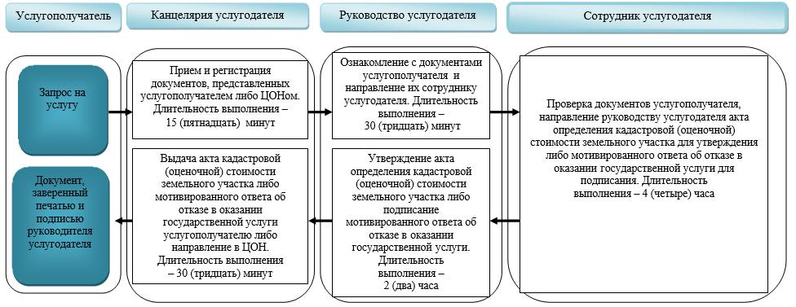

2.При оказании государственной услуги через ЦОН
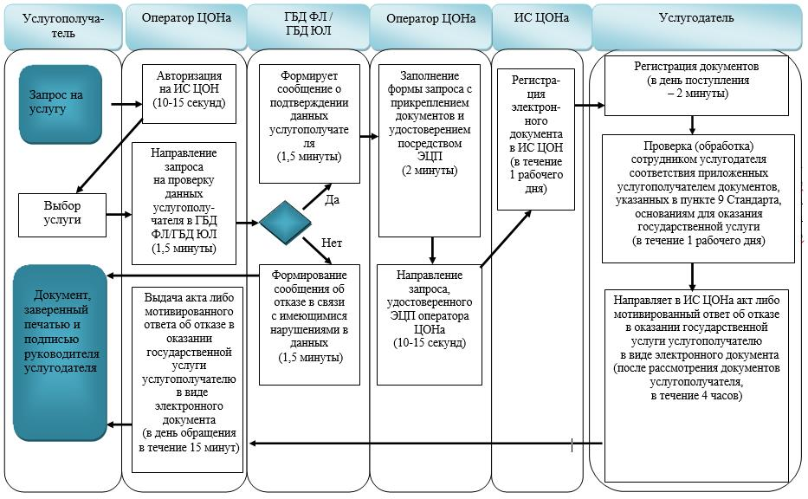

Условные обозначения:
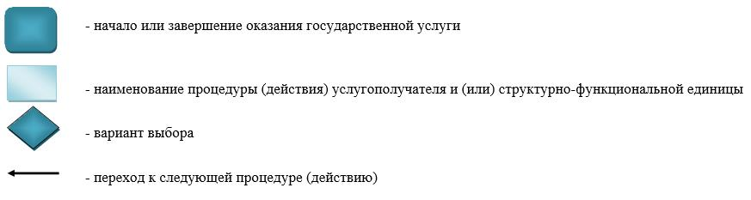

Утвержден постановлением
Восточно-Казахстанского
областного акимата
от " 28 " мая 2014 года
№ 144
Регламент государственной услуги "Утверждение землеустроительных проектов по формированию земельных участков"
1. Общие положения
1. Государственная услуга "Утверждение землеустроительных проектов по формированию земельных участков" (далее – государственная услуга) оказывается управлением земельных отношений области, отделами земельных отношений и сельского хозяйства районов и городов областного значения (далее – услугодатель).
Прием документов и выдача результатов оказания государственной услуги осуществляются через:
1) услугодателя посредством канцелярии или веб-портала "Е-лицензирование" www.elicense.kz (далее – портал);
2) Республиканское государственное предприятие на праве хозяйственного ведения "Центр обслуживания населения" Министерства по инвестициям и развитию Республики Казахстан (далее – ЦОН);
3) веб-портал "электронного правительства" www.egov.kz.
Сноска. Пункт 1 с изменением, внесенным постановлением Восточно-Казахстанского областного акимата от 28.11.2014 № 317.
2. Форма оказания государственной услуги: электронная (частично автоматизированная) и (или) бумажная.
3. Результат оказания государственной услуги – приказ об утверждении землеустроительного проекта по формированию земельного участка (далее – приказ).
Форма предоставления результата оказания государственной услуги: электронная и (или) бумажная.
В случае обращения за получением приказа об утверждении землеустроительного проекта по формированию земельного участка на бумажном носителе, результат оказания государственной услуги оформляется в электронном формате, распечатывается и заверяется печатью и подписью уполномоченного лица услугодателя.
На портале результат оказания государственной услуги в оказании государственной услуги направляется в "личный кабинет" услугополучателя в форме электронного документа, подписанного электронной цифровой подписью (далее – ЭЦП) уполномоченного лица услугодателя.
2. Описание порядка действий структурных подразделений (работников) услугодателя в процессе оказания государственной услуги
4. Основанием для начала процедуры (действия) по оказанию государственной услуги является наличие заявления услугополучателя (либо его представителя по доверенности) по форме согласно приложению 1 к Стандарту государственной услуги "Утверждение землеустроительных проектов по формированию земельных участков", утвержденного постановлением Правительства Республики Казахстан от 16 апреля 2014 года № 358 (далее - Стандарт) или электронного запроса услугополучателя.
5. Содержание процедур (действий), входящих в состав процесса оказания государственной услуги, длительность выполнения:
1) действие 1 - прием и регистрация документов, представленных услугополучателем либо ЦОН. Проверка документов услугополучателя на соответствие перечню, определенному в пункте 9 Cтандарта. Выдача талона о приеме либо расписки об отказе в приеме документов по форме согласно приложению 2 к стандарту. Длительность выполнения - 15 (пятнадцать) минут;
2) действие 2 - ознакомление руководства услугодателя с документами услугополучателя. Длительность выполнения - 30 (тридцать) минут;
3) действие 3 - проверка сотрудником услугодателя достоверности представленного землеустроительного проекта, подготовка проекта приказа либо мотивированного ответа об отказе в предоставлении государственной услуги. Длительность выполнения - 4 (четыре) рабочих дня;
4) действие 4 - подписание руководством услугодателя приказа либо мотивированного ответа об отказе в предоставлении государственной услуги. Длительность выполнения - 2 (два) часа;
5) действие 5 - выдача приказа либо мотивированного ответа об отказе в предоставлении государственной услуги услугополучателю либо направление в ЦОН. Длительность выполнения - 30 (тридцать) минут.
Срок оказания государственной услуги с момента сдачи пакета документов услугодателю, в ЦОН, а также при обращении на портал – 7 (семь) рабочих дней.
При обращении в ЦОН день приема документов не входит в срок оказания государственной услуги.
6. Результатом процедуры (действия) по оказанию государственной услуги по действию 1, указанному в пункте 5 настоящего Регламента, являются зарегистрированные документы, представленные услугополучателем либо ЦОНом, которые служат основанием для начала выполнения действия 2, указанного в пункте 5 настоящего Регламента. Результат действия 1 передается руководству услугодателя для выполнения действия 2, указанного в пункте 5 настоящего Регламента.
Результатом процедуры (действия) по оказанию государственной услуги по действию 2, указанному в пункте 5 настоящего Регламента, являются завизированные документы, которые служат основанием для начала выполнения действия 3, указанного в пункте 5 настоящего Регламента. Результат действия 2 передается сотруднику услугодателя для выполнения действия 3, указанного в пункте 5 настоящего Регламента.
Результатом процедуры (действия) по оказанию государственной услуги по действию 3, указанному в пункте 5 настоящего Регламента, является подготовленный приказ либо мотивированный ответ об отказе в предоставлении государственной услуги, который служит основанием для начала выполнения действия 4, указанного в пункте 5 настоящего Регламента. Результат действия 3 передается руководству услугодателя для выполнения действия 4, указанного в пункте 5 настоящего Регламента.
Результатом процедуры (действия) по оказанию государственной услуги по действию 4, указанному в пункте 5 настоящего Регламента, является подписанный приказ либо мотивированный ответ об отказе в предоставлении государственной услуги, который служит основанием для начала выполнения действия 5, указанного в пункте 5 настоящего Регламента. Результат действия 4 передается в канцелярию услугодателя для выполнения действия 5, указанного в пункте 5 настоящего Регламента.
Результатом процедуры (действия) по оказанию государственной услуги по действию 5, указанному в пункте 5 настоящего Регламента, является расписка в получении приказа или мотивированного ответа об отказе в предоставлении государственной услуги услугополучателя либо курьера ЦОНа.
3. Описание порядка взаимодействия структурных подразделений (работников) услугодателя в процессе оказания государственной услуги
7. Перечень структурных подразделений (работников) услугодателя, которые участвуют в процессе оказания государственной услуги:
1) канцелярия услугодателя;
2) руководство услугодателя;
3) сотрудник услугодателя.
8. Описание процедур (действий), необходимых для оказания государственной услуги:
1) канцелярия услугодателя принимает и регистрирует документы, представленные услугополучателем либо ЦОНом, перечисленные в пункте 9 Стандарта. Выдает талон о приеме либо расписку об отказе в приеме документов по форме согласно приложению 2 к стандарту. Передает на рассмотрение руководству услугодателя. Длительность выполнения - 15 (пятнадцать) минут;
2) руководство услугодателя ознакамливается с документами услугуполучателя и направляет их сотруднику услугодателя. Длительность выполнения - 30 (тридцать) минут;
3) сотрудник услугодателя проверяет достоверность представленного землеустроительного проекта, подготавливает проект приказа и направляет руководству услугодателя для утверждения либо подготавливает мотивированный ответ об отказе в предоставлении государственной услуги и направляет руководству услугодателя для подписания. Длительность выполнения - 4 (четыре) рабочих дня;
4) руководство услугодателя подписывает приказ либо мотивированный ответ об отказе в предоставлении государственной услуги и передает в канцелярию услугодателя. Длительность выполнения - 2 (два) часа;
5) канцелярия услугодателя выдает приказ либо мотивированный ответ об отказе в предоставлении государственной услуги услугополучателю либо направляет в ЦОН. Длительность выполнения - 30 (тридцать) минут.
Описание последовательности процедур (действий) указано в блок-схеме прохождения каждого действия (процедуры), согласно приложению 1 к настоящему Регламенту.
Сноска. Пункт 8 с изменением, внесенным постановлением Восточно-Казахстанского областного акимата от 28.11.2014 № 317.
4. Описание порядка взаимодействия с ЦОН и (или) услугодателем, а также порядка использования информационных систем в процессе оказания электронной государственной услуги
9. Услугополучатель (либо его представитель по доверенности) для получения государственной услуги обращается в ЦОН и предоставляет документы, перечисленные в пункте 9 Стандарта.
Длительность обработки запроса услугополучателя составляет 15 (пятнадцать) минут.
Структурные подразделения или должностные лица, уполномоченные направлять запрос услугодателю: оператор ЦОНа.
Действия работников ЦОНа при регистрации и обработке запроса услугополучателя в интегрированной информационной системе ЦОНа (далее – ИС ЦОН) указаны в диаграмме функционального взаимодействия информационных систем, задействованных в оказании государственной услуги, согласно приложению 2 к настоящему Регламенту.
Последовательность и сроки взаимодействия с ЦОНом, в том числе процедуры (действия) формирования и направления запросов услугодателей по вопросам оказания государственных услуг:
1) процесс 1 - ввод оператором ЦОНа в ИС ГБД "Е-лицензирование" логина и пароля (процесс авторизации) для оказания услуги;
2) процесс 2 - выбор оператором ЦОНа услуги, указанной в настоящем Регламенте, вывод на экран формы запроса для оказания услуги и ввод оператором ЦОНа данных услугополучателя;
3) процесс 3 - направление запроса через ШЭП в ГБД ФЛ/ГБД ЮЛ о данных услугополучателя;
4) условие 1 - проверка наличия данных услугополучателя в ГБД ФЛ/ГБД ЮЛ;
5) процесс 4 - формирование сообщения о невозможности получения данных в связи с отсутствием данных услугополучателя в ГБД ФЛ/ГБД ЮЛ;
6) процесс 5 - заполнение оператором ЦОНа формы запроса в части отметки о наличии документов в бумажной форме и сканирование документов, предоставленных услугополучателем, прикрепление их к форме запроса и удостоверение посредством ЭЦП заполненной формы (введенных данных) запроса на оказание услуги;
7) процесс 6 - направление электронного документа (запроса услугополучателя) удостоверенного (подписанного) ЭЦП оператора ЦОНа через ШЭП в ИС ГБД "Е-лицензирование";
8) процесс 7 – регистрация электронного документа в ИС ГБД "Е-лицензирование";
9) условие 2 - проверка (обработка) сотрудником услугодателя соответствия приложенных услугополучателем документов, указанных в пункте 9 Стандарта и основаниям для оказания услуги;
10) процесс 8 - формирование сообщения об отказе в запрашиваемой услуге в связи с имеющимися нарушениями в документах услугополучателя в ИС ГБД "Е-лицензирование";
11) процесс 9 - получение услугополучателем через оператора ЦОНа результата услуги (приказ либо мотивированный ответ об отказе в предоставлении государственной услуги), сформированного ИС ГБД "Е-лицензирование".
10. Порядок обращения и последовательности процедур (действий) услугодателя и услугополучателя при оказании государственной услуги через портал указаны в диаграммах функционального взаимодействия информационных систем, задействованных в оказании государственной услуги, согласно приложениям 3, 4 к настоящему Регламенту:
1) процесс 1 - ввод сотрудником услугодателя логина и пароля (процесс авторизации) в ИС ГБД "Е-лицензирование" для оказания государственной услуги;
2) условие 1 - проверка в ИС ГБД "Е-лицензирование" подлинности данных о зарегистрированном сотруднике услугодателя через логин и пароль;
3) процесс 2 - формирование ИС ГБД "Е-лицензирование" сообщения об отказе в авторизации в связи с имеющимися нарушениями в данных сотрудника услугодателя;
4) процесс 3 - выбор сотрудником услугодателя услуги, указанной в настоящем регламенте, вывод на экран формы запроса для оказания услуги и ввод сотрудником услугодателя данных услугополучателя;
5) процесс 4 - направление запроса через ШЭП в ГБД ФЛ/ГБД ЮЛ о данных услугополучателя;
6) условие 2 - проверка наличия данных услугополучателя в ГБД ФЛ/ГБД ЮЛ;
7) процесс 5 - формирование сообщения о невозможности получения данных в связи с отсутствием данных услугополучателя в ГБД ФЛ/ГБД ЮЛ;
8) процесс 6 - заполнение формы запроса о наличии документов в бумажной форме и сканирование сотрудником услугодателя необходимых документов, предоставленных услугополучателем и прикрепление их к форме запроса;
9) процесс 7 - регистрация запроса в ИС ГБД "Е-лицензирование" и обработка услуги в ИС ГБД "Е-лицензирование";
10) условие 3 - проверка (обработка) сотрудником услугодателя соответствия приложенных услугополучателем документов, указанных в пункте 9 Стандарта и основаниям для оказания услуги;
11) процесс 8 - формирование сообщения об отказе в запрашиваемой услуге в связи с имеющимися нарушениями в документах услугополучателя в ИС ГБД "Е-лицензирование";
12) процесс 9 - получение услугополучателем результата услуги (приказ либо мотивированный ответ об отказе в предоставлении государственной услуги), сформированной ИС ГБД "Е-лицензирование". Электронный документ формируется с использованием ЭЦП ответственного сотрудника услугодателя.
Через портал:
1) услугополучатель осуществляет регистрацию на портале с помощью своего регистрационного свидетельства ЭЦП, которое хранится в интернет-браузере компьютера услугополучателя (осуществляется для незарегистрированных услугополучателей на портале);
2) процесс 1 - прикрепление в интернет-браузер компьютера услугополучателя регистрационного свидетельства ЭЦП, процесс ввода услугополучателем пароля (процесс авторизации) на портале для получения государственной услуги;
3) условие 1 - проверка на портале подлинности данных о зарегистрированном услугополучателе через логин (ИИН/БИН) и пароль;
4) процесс 2 - формирование порталом сообщения об отказе в авторизации в связи с имеющимися нарушениями в данных услугополучателя;
5) процесс 3 - выбор услугополучателем услуги, вывод на экранные формы запроса для оказания услуги и заполнение услугополучателем формы (ввод данных) с учетом ее структуры и форматных требований, прикрепление к форме запроса необходимых документов в электронном виде;
6) процесс 4 - выбор услугополучателем регистрационного свидетельства ЭЦП для удостоверения (подписания) запроса;
7) условие 2 - проверка на портале срока действия регистрационного свидетельства ЭЦП и отсутствия в списке отозванных (аннулированных) регистрационных свидетельств, а также соответствия идентификационных данных между ИИН/БИН указанным в запросе, и ИИН/БИН указанным в регистрационном свидетельстве ЭЦП;
8) процесс 5 - формирование сообщения об отказе в запрашиваемой услуге в связи с неподтверждением подлинности ЭЦП услугополучателя;
9) процесс 6 – удостоверение (подписание) посредством ЭЦП услугополучателя заполненной формы (введенных данных) запроса на оказание услуги;
10) процесс 7 - регистрация электронного документа (запроса услугополучателя государственной услуги) в ИС ГБД "Е-лицензирование" и обработка запроса в ИС ГБД "Е-лицензирование";
11) условие 3 - проверка (обработка) сотрудником услугодателя соответствия приложенных услугополучателем документов, указанных в пункте 9 Стандарта, и основаниям для оказания услуги;
12) процесс 8 - формирование сообщения об отказе в запрашиваемой услуге в связи с имеющимися нарушениями в документах услугополучателя в ИС ГБД "Е-лицензирование";
13) процесс 9 - получение услугополучателем результата услуги (приказ либо мотивированный ответ об отказе в предоставлении государственной услуги), сформированной порталом. Электронный документ формируется с использованием ЭЦП ответственного сотрудника услугодателя.
Расшифровка аббревиатур:
ИС - информационная система;
БИН – бизнес-идентификационный номер;
ИС ГБД "Е-лицензирование" - информационная система государственной базы данных "Е-лицензирование";
ГБД ЮЛ – государственная база данных "Юридические лица";
ГБД ФЛ – государственная база данных "Физические лица";
ИИН - индивидуальный идентификационный номер;
ШЭП - шлюз "электронного правительства";
ЭЦП - электронная цифровая подпись.
11. Подробное описание последовательности процедур (действий), взаимодействий структурных подразделений (работников) услугодателя в процессе оказания государственной услуги, а также описание порядка взаимодействия с ЦОНом и порядка использования информационных систем в процессе оказания государственной услуги отражается в справочнике бизнес-процессов оказания государственной услуги согласно приложению 5 к настоящему Регламенту. Справочник бизнес-процессов оказания государственной услуги размещается на веб-портале "электронного правительства", интернет–ресурсе услугодателя.
Сноска. Регламент дополнен пунктом 11 в соответствии с постановлением Восточно-Казахстанского областного акимата от 28.11.2014 № 317.
Приложение 1 к регламенту
государственной услуги
"Утверждение землеустроительных
проектов по формированию
земельных участков"
Блок-схема прохождения каждого действия (процедуры)

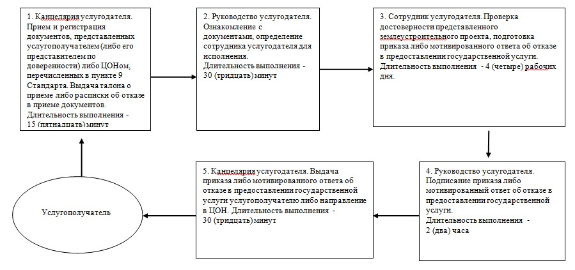

Приложение 2 к регламенту
государственной услуги
"Утверждение землеустроительных
проектов по формированию
земельных участков"
Диаграмма № 1 функционального взаимодействия информационных систем, задействованных в оказании государственной услуги через ЦОН

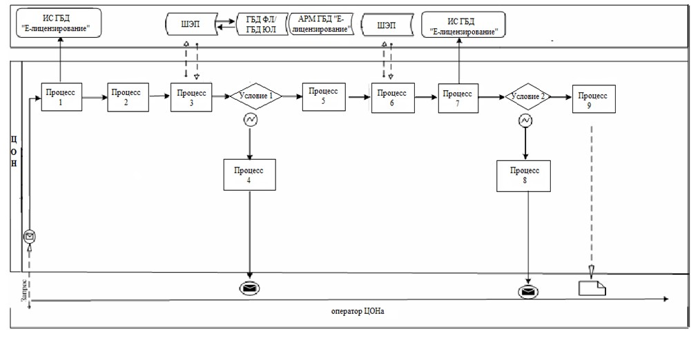

Приложение 3 к регламенту
государственной услуги
"Утверждение землеустроительных
проектов по формированию
земельных участков"
Диаграмма № 2 функционального взаимодействия информационных систем, задействованных в оказании государственной услуги через услугодателя

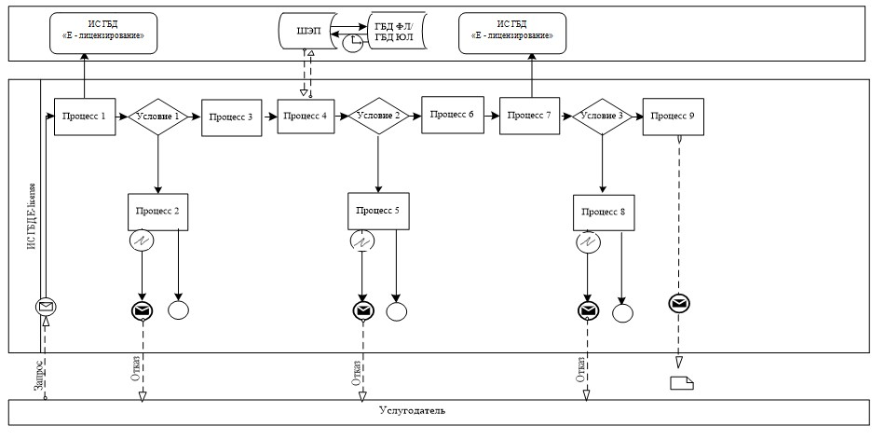

Приложение 4 к регламенту
государственной услуги
"Утверждение землеустроительных
проектов по формированию
земельных участков"
Диаграмма № 3 функционального взаимодействия информационных систем, задействованных в оказании государственной услуги через портал

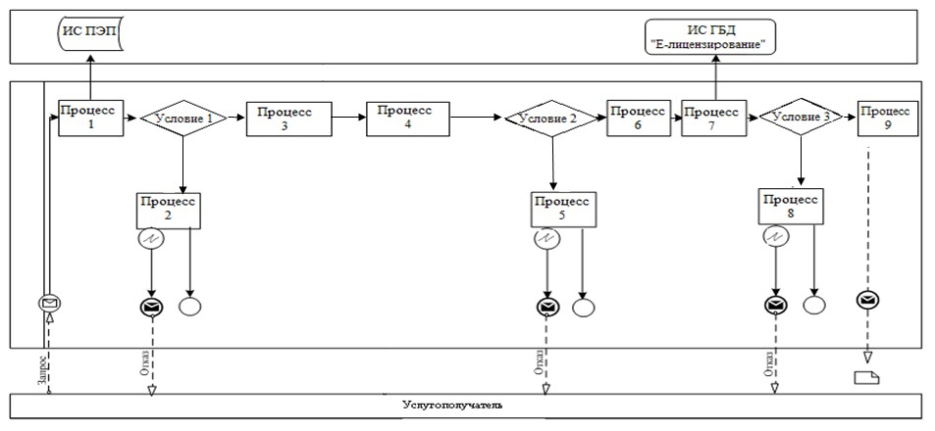

Условные обозначения:

Приложение 5 к регламенту
государственной услуги
"Утверждение
землеустроительных проектов
по формированию земельных
участков"
Справочник бизнес-процессов оказания государственной услуги "Утверждение землеустроительных проектов по формированию земельных участков"
Сноска. Регламент дополнен приложением 5 в соответствии с постановлением Восточно-Казахстанского областного акимата от 28.11.2014 № 317.
1. При оказании государственной услуги через канцелярию услугодателя
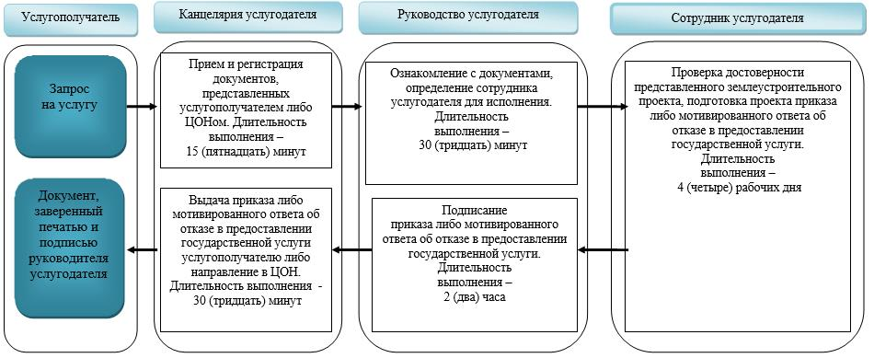

2.При оказании государственной услуги через ЦОН
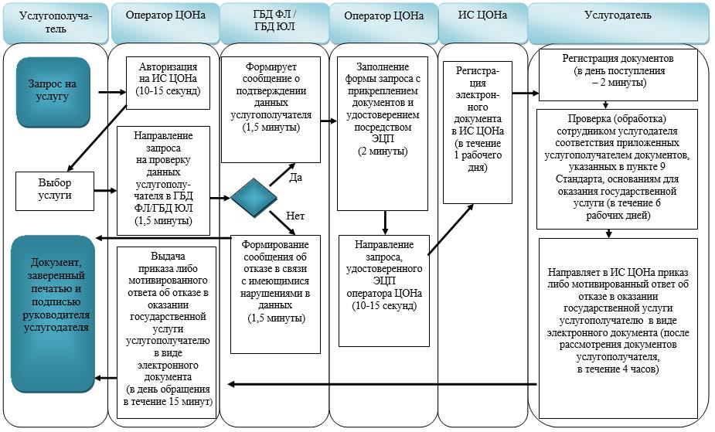

3.При оказании государственной услуги через портал
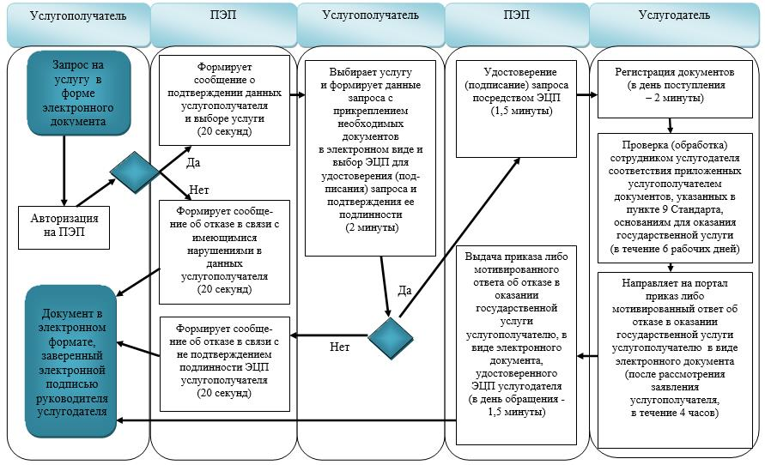

Условные обозначения:
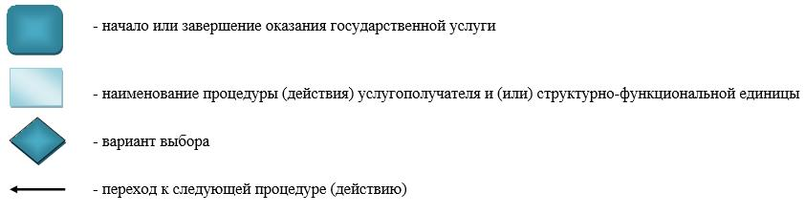

Утвержден постановлением
Восточно-Казахстанского
областного акимата
от " 28 " мая 2014 года
№ 144
Регламент государственной услуги "Выдача решения на изменение целевого назначения земельного участка"
1. Общие положения
1. Государственная услуга "Выдача решения на изменение целевого назначения земельного участка" (далее - государственная услуга) оказывается местными исполнительными органами области, районов и городов областного значения (далее – услугодатель).
Прием документов и выдача результатов оказания государственной услуги осуществляются через:
1) услугодателя посредством канцелярии или веб-портала "Е-лицензирование" www.elicense.kz (далее – портал);
2) Республиканское государственное предприятие на праве хозяйственного ведения "Центр обслуживания населения" Министерства по инвестициям и развитию Республики Казахстан (далее – ЦОН);
3) веб-портал "электронного правительства" www.egov.kz.
Сноска. Пункт 1 с изменением, внесенным постановлением Восточно-Казахстанского областного акимата от 28.11.2014 № 317.
2. Форма оказания государственной услуги: электронная (частично автоматизированная) и (или) бумажная.
3. Результатом оказания государственной услуги является постановление о выдаче решения на изменение целевого назначения земельного участка (далее – решение).
Форма предоставления результата оказания государственной услуги: электронная и (или) бумажная.
В случае обращения за получением решения на бумажном носителе, результат оказания государственной услуги оформляется в электронном формате, распечатывается и заверяется печатью и подписью уполномоченного лица услугодателя.
На портале результат оказания государственной услуги направляется в "личный кабинет" услугополучателя в форме электронного документа, подписанного электронной цифровой подписью (далее – ЭЦП) уполномоченного лица услугодателя.
2. Описание порядка действий структурных подразделений (работников) услугодателя в процессе оказания государственной услуги
4. Основанием для начала процедуры (действия) по оказанию государственной услуги является наличие заявления услугополучателя (либо его представителя по доверенности) или электронного запроса услугополучателя.
5. Содержание процедур (действий), входящих в состав процесса оказания государственной услуги, длительность выполнения:
1) действие 1 - прием и регистрация документов, представленных услугополучателем либо ЦОН. Проверка документов услугополучателя на соответствие перечню, определенному в пункте 9 Стандарта государственной услуги "Выдача решения на изменение целевого назначения земельного участка", утвержденного постановлением Правительства Республики Казахстан от 16 апреля 2014 года № 358((далее - Стандарт). Выдача талона о приеме либо расписки об отказе в приеме документов услугополучателю либо курьеру ЦОНа. Длительность выполнения – 15 (пятнадцать) минут;
2) действие 2 - ознакомление руководства услугодателя с документами услугополучателя. Определение структурного подразделения услугодателя для исполнения. Длительность выполнения – 30 (тридцать) минут;
3) действие 3 - рассмотрение документов услугополучателя на соответствие законодательству, подготовка материалов на заседание земельной комиссии местного исполнительного органа по предоставлению земельных участков (далее – комиссия) либо мотивированного ответа об отказе в предоставлении государственной услуги. Длительность выполнения – 20 (двадцать) рабочих дней;
4) действие 4 - принятие решения комиссии о возможности изменения целевого назначения земельного участка либо об отказе. Длительность выполнения – 5 (пять) рабочих дней;
5) действие 5 - подготовка проекта решения местного исполнительного органа либо мотивированного ответа об отказе в предоставлении государственной услуги. Длительность выполнения – 5 (пять) рабочих дней;
6) действие 6 - принятие решения местного исполнительного органа. Длительность выполнения – 5 (пять) рабочих дней;
7) действие 7 - выдача копии решения либо мотивированного ответа об отказе в предоставлении государственной услуги услугополучателю либо направление в ЦОН. Длительность выполнения – 30 (тридцать) минут.
Срок оказания государственной услуги с момента сдачи пакета документов услугодателю, в ЦОН – 37 (тридцать семь) рабочих дней.
При обращении в ЦОН день приема документов не входит в срок оказания государственной услуги.
При обращении на портал – 33 (тридцать три) рабочих дня.
6. Результатом процедуры (действия) по оказанию государственной услуги по действию 1, указанному в пункте 5 настоящего Регламента, являются зарегистрированные документы, представленные услугополучателем либо ЦОНом, которые служат основанием для начала выполнения действия 2, указанного в пункте 5 настоящего Регламента. Результат действия 1 передается руководству услугодателя для выполнения действия 2, указанного в пункте 5 настоящего Регламента.
Результатом процедуры (действия) по оказанию государственной услуги по действию 2, указанному в пункте 5 настоящего Регламента, являются завизированные документы, которые служат основанием для начала выполнения действия 3, указанного в пункте 5 настоящего Регламента. Результат действия 2 передается сотруднику услугодателя для выполнения действия 3, указанного в пункте 5 настоящего Регламента.
Результатом процедуры (действия) по оказанию государственной услуги по действию 3, указанному в пункте 5 настоящего Регламента, являются подготовленные материалы на заседание комиссии либо мотивированный ответ об отказе в предоставлении государственной услуги, которые служат основанием для начала выполнения действия 4, указанного в пункте 5 настоящего Регламента. Результат действия 3 передается в комиссию для выполнения действия 4, указанного в пункте 5 настоящего Регламента.
Результатом процедуры (действия) по оказанию государственной услуги по действию 4, указанному в пункте 5 настоящего Регламента, является решение комиссии о возможности изменения целевого назначения земельного участка либо об отказе, которое служит основанием для начала выполнения действия 5, указанного в пункте 5 настоящего Регламента. Результат действия 4 передается сотруднику услугодателя для выполнения действия 5, указанного в пункте 5 настоящего Регламента.
Результатом процедуры (действия) по оказанию государственной услуги по действию 5, указанному в пункте 5 настоящего Регламента, является подготовленный проект решения местного исполнительного органа, который служит основанием для начала выполнения действия 6, указанного в пункте 5 настоящего Регламента, либо мотивированный ответ об отказе в предоставлении государственной услуги. Результат действия 5 передается местному исполнительному органу для выполнения действия 6, указанного в пункте 5 настоящего Регламента.
Результатом процедуры (действия) по оказанию государственной услуги по действию 6, указанному в пункте 5 настоящего Регламента, является принятое решение местного исполнительного органа, которое служит основанием для начала выполнения действия 7, указанного в пункте 5 настоящего Регламента. Результат действия 6 передается в канцелярию услугодателя для выполнения действия 7, указанного в пункте 5 настоящего Регламента.
Результатом процедуры (действия) по оказанию государственной услуги по действию 7, указанному в пункте 5 настоящего Регламента, является расписка в получении решения местного исполнительного органа или мотивированного ответа об отказе в предоставлении государственной услуги услугополучателя либо курьера ЦОНа.
3. Описание порядка взаимодействия структурных подразделений (работников) услугодателя в процессе оказания государственной услуги
7. Перечень структурных подразделений (работников) услугодателя, которые участвуют в процессе оказания государственной услуги:
1) канцелярия услугодателя;
2) руководство услугодателя;
3) сотрудник услугодателя;
4) комиссия.
8. Описание процедур (действий), необходимых для оказания государственной услуги:
1) канцелярия услугодателя принимает и регистрирует документы, представленные услугополучателем либо ЦОНом, перечисленные в пункте 9 Стандарта. Выдает талон о приеме либо расписку об отказе в приеме документов. Передает на рассмотрение руководству услугодателя. Длительность выполнения - 15 (пятнадцать) минут;
2) руководство услугодателя ознакамливается с документами услугуполучателя и направляет их сотруднику услугодателя. Длительность выполнения - 30 (тридцать) минут;
3) сотрудник услугодателя рассматривает документы услугополучателя, подготавливает материалы на заседание комиссии либо мотивированный ответ об отказе в предоставлении государственной услуги. Длительность выполнения – 20 (двадцать) рабочих дней;
4) комиссия рассматривает материалы и принимает решение о возможности изменения целевого назначения земельного участка либо об отказе. Длительность выполнения – 5 (пять) рабочих дней;
5) сотрудник услугодателя подготавливает проект решения местного исполнительного органа либо мотивированный ответ об отказе в предоставлении государственной услуги. Длительность выполнения – 5 (пять) рабочих дней;
6) местный исполнительный орган принимает решение. Длительность выполнения – 5 (пять) рабочих дней;
7) канцелярия услугодателя выдает копию решения либо мотивированный ответ об отказе в предоставлении государственной услуги услугополучателю либо направляет в ЦОН. Длительность выполнения - 30 (тридцать) минут.
Описание последовательности процедур (действий) указано в блок-схеме прохождения каждого действия (процедуры) согласно приложению 1 к настоящему Регламенту.
Сноска. Пункт 8 с изменением, внесенным постановлением Восточно-Казахстанского областного акимата от 28.11.2014 № 317.
4. Описание порядка взаимодействия с ЦОН и (или) услугодателем, а также порядка использования информационных систем в процессе оказания электронной государственной услуги
9. Услугополучатель (либо его представитель по доверенности) для получения государственной услуги обращается в ЦОН и предоставляет документы, перечисленные в пункте 9 Стандарта.
Длительность обработки запроса услугополучателя составляет 15 (пятнадцать) минут.
Структурные подразделения или должностные лица, уполномоченные направлять запрос услугодателю: оператор ЦОНа.
Действия работников ЦОН при регистрации и обработке запроса услугополучателя в интегрированной информационной системе ЦОН (далее – ИС ЦОН) указаны в диаграмме функционального взаимодействия информационных систем, задействованных в оказании государственной услуги, согласно приложению 2 к настоящему Регламенту.
Последовательность и сроки взаимодействия с ЦОН, в том числе процедуры (действия) формирования и направления запросов услугодателей по вопросам оказания государственных услуг:
1) процесс 1 - ввод оператором ЦОНа в ИС ГБД "Е-лицензирование" логина и пароля (процесс авторизации) для оказания услуги;
2) процесс 2 - выбор оператором ЦОНа услуги, указанной в настоящем регламенте, вывод на экран формы запроса для оказания услуги и ввод оператором ЦОНа данных услугополучателя;
3) процесс 3 - направление запроса через ШЭП в ГБД ФЛ/ГБД ЮЛ о данных услугополучателя;
4) условие 1 - проверка наличия данных услугополучателя в ГБД ФЛ/ГБД ЮЛ;
5) процесс 4 - формирование сообщения о невозможности получения данных в связи с отсутствием данных услугополучателя в ГБД ФЛ/ГБД ЮЛ;
6) процесс 5 - заполнение оператором ЦОНа формы запроса в части отметки о наличии документов в бумажной форме и сканирование документов, предоставленных услугополучателем, прикрепление их к форме запроса и удостоверение посредством ЭЦП заполненной формы (введенных данных) запроса на оказание услуги;
7) процесс 6 - направление электронного документа (запроса услугополучателя) удостоверенного (подписанного) ЭЦП оператора ЦОНа через ШЭП в ИС ГБД "Е-лицензирование";
8) процесс 7 – регистрация электронного документа в ИС ГБД "Е-лицензирование";
9) условие 2 - проверка (обработка) сотрудником услугодателя соответствия приложенных услугополучателем документов, указанных в пункте 9 Стандарта, и основаниям для оказания услуги;
10) процесс 8 - формирование сообщения об отказе в запрашиваемой услуге в связи с имеющимися нарушениями в документах услугополучателя в ИС ГБД "Е-лицензирование";
11) процесс 9 - получение услугополучателем через оператора ЦОНа результата услуги (электронная копия решения либо мотивированный ответ об отказе в предоставлении государственной услуги), сформированной ИС ГБД "Е-лицензирование".
10. Порядок обращения и последовательности процедур (действий) услугодателя и услугополучателя при оказании государственной услуги через портал указаны в диаграммах функционального взаимодействия информационных систем, задействованных в оказании государственной услуги, согласно приложениям 3, 4 к настоящему Регламенту.
1) процесс 1 - ввод сотрудником услугодателя логина и пароля (процесс авторизации) в ИС ГБД "Е-лицензирование" для оказания государственной услуги;
2) условие 1 - проверка в ИС ГБД "Е-лицензирование" подлинности данных о зарегистрированном сотруднике услугодателя через логин и пароль;
3) процесс 2 - формирование ИС ГБД "Е-лицензирование" сообщения об отказе в авторизации в связи с имеющимися нарушениями в данных сотрудника услугодателя;
4) процесс 3 - выбор сотрудником услугодателя услуги, указанной в настоящем регламенте, вывод на экран формы запроса для оказания услуги и ввод сотрудником услугодателя данных услугополучателя;
5) процесс 4 - направление запроса через ШЭП в ГБД ФЛ/ГБД ЮЛ о данных услугополучателя;
6) условие 2 - проверка наличия данных услугополучателя в ГБД ФЛ/ГБД ЮЛ;
7) процесс 5 - формирование сообщения о невозможности получения данных в связи с отсутствием данных услугополучателя в ГБД ФЛ/ГБД ЮЛ;
8) процесс 6 - заполнение формы запроса о наличии документов в бумажной форме и сканирование сотрудником услугодателя необходимых документов, предоставленных услугополучателем и прикрепление их к форме запроса;
9) процесс 7 - регистрация запроса в ИС ГБД "Е-лицензирование" и обработка услуги в ИС ГБД "Е-лицензирование";
10) условие 3 - проверка (обработка) сотрудником услугодателя соответствия приложенных услугополучателем документов, указанных в пункте 9 Стандарта и основаниям для оказания услуги;
11) процесс 8 - формирование сообщения об отказе в запрашиваемой услуге в связи с имеющимися нарушениями в документах услугополучателя в ИС ГБД "Е-лицензирование";
12) процесс 9 - получение услугополучателем результата услуги (электронная копия решения либо мотивированный ответ об отказе в предоставлении государственной услуги), сформированной ИС ГБД "Е-лицензирование". Электронный документ формируется с использованием ЭЦП ответственного сотрудника услугодателя.
Через портал:
1) услугополучатель осуществляет регистрацию на портале с помощью своего регистрационного свидетельства ЭЦП, которое хранится в интернет-браузере компьютера услугополучателя (осуществляется для незарегистрированных услугополучателей на портале);
2) процесс 1 - прикрепление в интернет-браузер компьютера услугополучателя регистрационного свидетельства ЭЦП, процесс ввода услугополучателем пароля (процесс авторизации) на портале для получения государственной услуги;
3) условие 1 - проверка на портале подлинности данных о зарегистрированном услугополучателе через логин (ИИН/БИН) и пароль;
4) процесс 2 - формирование порталом сообщения об отказе в авторизации в связи с имеющимися нарушениями в данных услугополучателя;
5) процесс 3 - выбор услугополучателем услуги, указанной в настоящем регламенте, вывод на экранные формы запроса для оказания услуги и заполнение услугополучателем формы (ввод данных) с учетом ее структуры и форматных требований, прикреплением к форме запроса необходимых документов в электронном виде;
6) процесс 4 - выбор услугополучателем регистрационного свидетельства ЭЦП для удостоверения (подписания) запроса;
7) условие 2 - проверка на портале срока действия регистрационного свидетельства ЭЦП и отсутствия в списке отозванных (аннулированных) регистрационных свидетельств, а также соответствия идентификационных данных между ИИН/БИН, указанным в запросе, и ИИН/БИН, указанным в регистрационном свидетельстве ЭЦП;
8) процесс 5 - формирование сообщения об отказе в запрашиваемой услуге в связи с неподтверждением подлинности ЭЦП услугополучателя;
9) процесс 6 - удостоверение (подписание) посредством ЭЦП услугополучателя заполненной формы (введенных данных) запроса на оказание услуги;
10) процесс 7 - регистрация электронного документа (запроса услугополучателя государственной услуги) в ИС ГБД "Е-лицензирование" и обработка запроса в ИС ГБД "Е-лицензирование";
11) условие 3 - проверка (обработка) сотрудником услугодателя соответствия приложенных услугополучателем документов, указанных в пункте 9 Стандарта и основаниям для оказания услуги;
12) процесс 8 - формирование сообщения об отказе в запрашиваемой услуге в связи с имеющимися нарушениями в документах услугополучателя в ИС ГБД "Е-лицензирование";
13) процесс 9 - получение услугополучателем результата услуги (электронная копия решения либо мотивированный ответ об отказе в предоставлении государственной услуги), сформированной порталом. Электронный документ формируется с использованием ЭЦП ответственного сотрудника услугодателя.
Расшифровка аббревиатур:
ИС - информационная система;
БИН – бизнес-идентификационный номер;
ИС ГБД "Е-лицензирование" - информационная система государственной базы данных "Е-лицензирование";
ГБД ЮЛ – государственная база данных "Юридические лица";
ГБД ФЛ – государственная база данных "Физические лица";
ИИН - индивидуальный идентификационный номер;
ШЭП - шлюз "электронного правительства";
ЭЦП - электронная цифровая подпись.
11. Подробное описание последовательности процедур (действий), взаимодействий структурных подразделений (работников) услугодателя в процессе оказания государственной услуги, а также описание порядка взаимодействия с ЦОНом и порядка использования информационных систем в процессе оказания государственной услуги отражается в справочнике бизнес-процессов оказания государственной услуги согласно приложению 5 к настоящему Регламенту. Справочник бизнес-процессов оказания государственной услуги размещается на веб-портале "электронного правительства", интернет–ресурсе услугодателя.
Сноска. Регламент дополнен пунктом 11 в соответствии с постановлением Восточно-Казахстанского областного акимата от 28.11.2014 № 317.
Приложение 1 к регламенту
государственной услуги
"Выдача решения на изменение
целевого назначения земельного
участка"
Блок-схема прохождения каждого действия (процедуры)

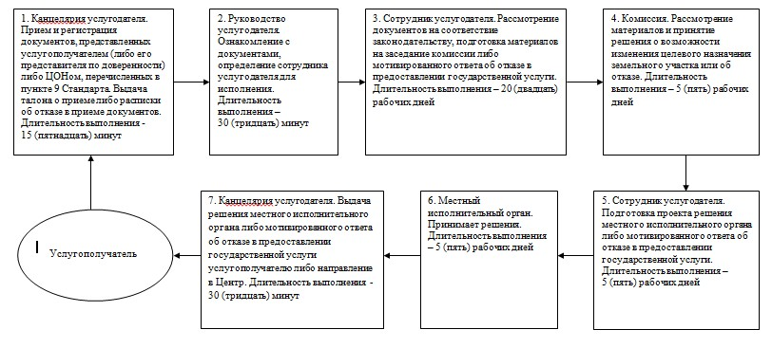

Приложение 2 к регламенту
государственной услуги
"Выдача решения на изменение
целевого назначения земельного
участка"
Диаграмма № 1 функционального взаимодействия информационных систем, задействованных в оказании государственной услуги через ЦОН

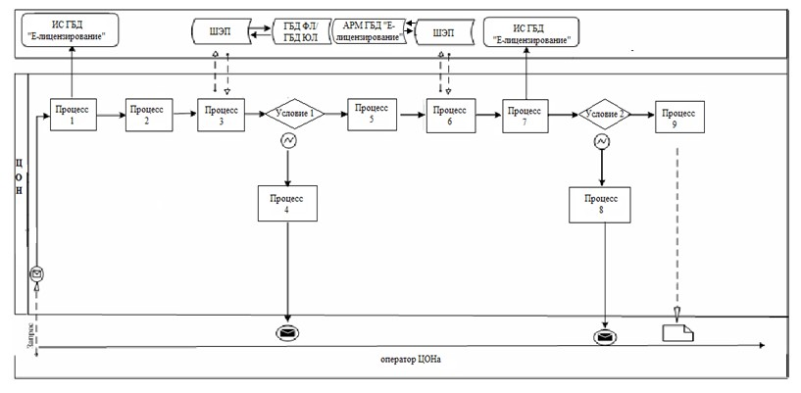

Приложение 3 к регламенту
государственной услуги
"Выдача решения на изменение
целевого назначения земельного
участка"
Диаграмма № 2 функционального взаимодействия информационных систем, задействованных в оказании государственной услуги через услугодателя

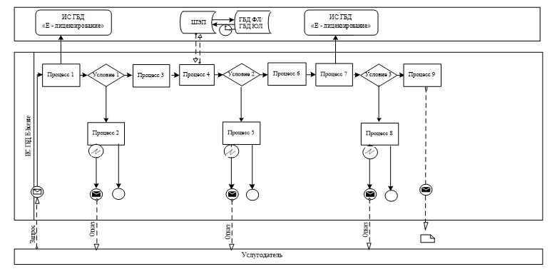

Приложение 4 к регламенту
государственной услуги
"Выдача решения на изменение
целевого назначения земельного
участка"
Диаграмма № 3 функционального взаимодействия информационных систем, задействованных в оказании государственной услуги через портал

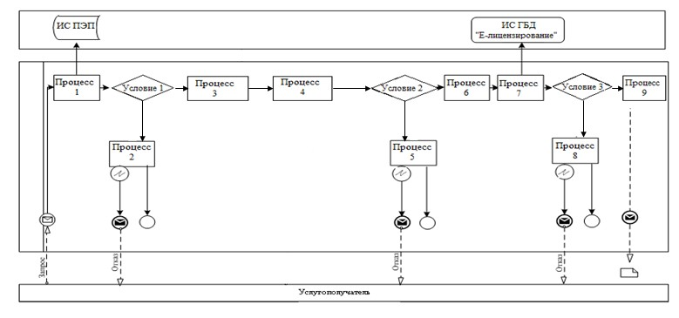

Условные обозначения:

Приложение 5 к регламенту
государственной услуги
"Выдача решения на изменение
целевого назначения земельного
участка"
Справочник бизнес-процессов оказания государственной услуги "Выдача решения на изменение целевого назначения земельного участка"
Сноска. Регламент дополнен приложением 5 в соответствии с постановлением Восточно-Казахстанского областного акимата от 28.11.2014 № 317.
При оказании государственной услуги через канцелярию услугодателя
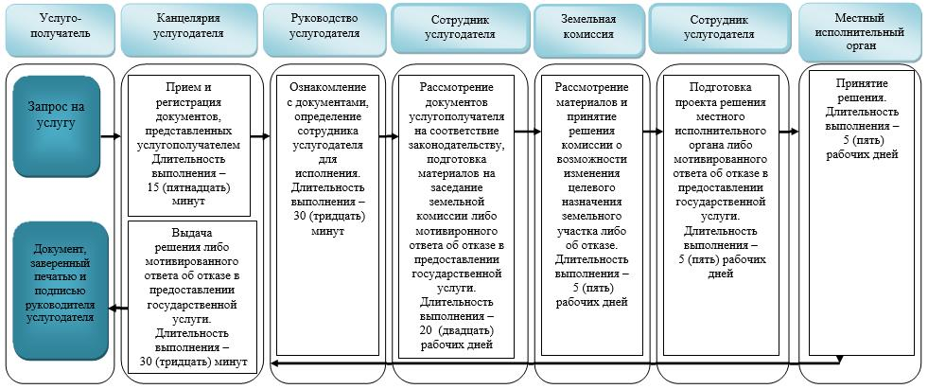

При оказании государственной услуги через ЦОН
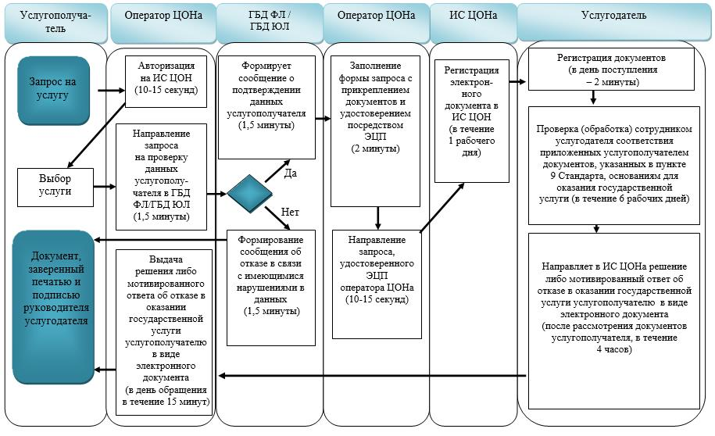

При оказании государственной услуги через портал
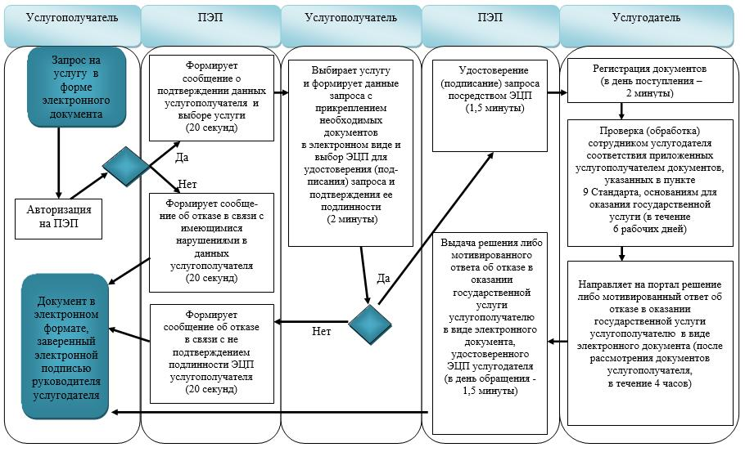

Условные обозначения:
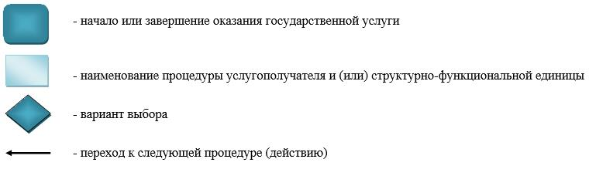

Утвержден постановлением
Восточно-Казахстанского
областного акимата
от " 28 " мая 2014 года
№ 144
Регламент государственной услуги "Выдача разрешения на использование земельного участка для изыскательских работ"
1. Общие положения
1. Государственная услуга "Выдача разрешения на использование земельного участка для изыскательских работ" (далее - государственная услуга) оказывается местными исполнительными органами области, районов и городов областного значения (далее – услугодатель).
Прием документов и выдача результатов государственной услуги осуществляются через:
1) услугодателя посредством канцелярии или веб-портала "Е-лицензирование" www.elicense.kz (далее – портал);
2) Республиканское государственное предприятие на праве хозяйственного ведения "Центр обслуживания населения" Министерства по инвестициям и развитию Республики Казахстан (далее – ЦОН);
3) веб-портал "электронного правительства" www.egov.kz.
Сноска. Пункт 1 с изменением, внесенным постановлением Восточно-Казахстанского областного акимата от 28.11.2014 № 317.
2. Форма оказываемой государственной услуги: электронная (частично автоматизированная) и (или) бумажная.
3. Результатом оказания государственной услуги является распоряжение о выдаче разрешения на использование земельного участка для изыскательских работ (далее – разрешение).
Форма предоставления результата оказания государственной услуги: электронная и (или) бумажная.
В случае обращения за получением распоряжения о выдаче разрешения на использование земельного участка для изыскательских работ на бумажном носителе, результат оказания государственной услуги оформляется в электронном формате, распечатывается и заверяется печатью и подписью уполномоченного лица услугодателя.
На портале результат оказания государственной услуги направляется в "личный кабинет" услугополучателя в форме электронного документа, подписанного электронной цифровой подписью (далее – ЭЦП) уполномоченного лица услугодателя.
2. Описание порядка действий структурных подразделений (работников) услугодателя в процессе оказания государственной услуги
4. Основанием для начала процедуры (действия) по оказанию государственной услуги является наличие заявления услугополучателя (либо его представителя по доверенности) или электронного запроса услугополучателя.
5. Содержание процедур (действий), входящих в состав процесса оказания государственной услуги, длительность выполнения:
1) действие 1 - прием и регистрация документов, представленных услугополучателем либо ЦОНом. Проверка документов услугополучателя на соответствие перечню, определенному в пункте 9 Стандарта государственной услуги "Выдача разрешения на использование земельного участка для изыскательских работ", утвержденного постановлением Правительства Республики Казахстан от 16 апреля 2014 года № 358 (далее - Стандарт). Выдача талона о приеме либо расписки об отказе в приеме документов. Длительность выполнения - 15 (пятнадцать) минут;
2) действие 2 - ознакомление руководства услугодателя с документами услугополучателя. Определение структурного подразделения услугодателя для исполнения. Длительность выполнения – 30 (тридцать) минут;
3) действие 3 - рассмотрение документов услугополучателя сотрудником услугополучателя, подготовка проекта разрешения местного исполнительного органа либо мотивированного ответа об отказе в предоставлении государственной услуги. Длительность выполнения – 4 (четыре) рабочих дня;
4) действие 4 - принятие разрешения местного исполнительного органа. Длительность выполнения – 4 (четыре) рабочих дня;
5) действие 5 - выдача копии разрешения либо мотивированного ответа об отказе в предоставлении государственной услуги услугополучателю либо направление в ЦОН. Длительность выполнения – 30 (тридцать) минут.
Срок оказания государственной услуги с момента сдачи пакета документов услугодателю, в ЦОН, а также при обращении на портал – 10 (десять) рабочих дней.
При обращении в ЦОН день приема документов не входит в срок оказания государственной услуги.
6. Результатом процедуры (действия) по оказанию государственной услуги по действию 1, указанному в пункте 5 настоящего Регламента, являются зарегистрированные документы услугополучателя, которые служат основанием для начала выполнения действия 2, указанного в пункте 5 настоящего Регламента. Результат действия 1 передается руководству услугодателя для выполнения действия 2, указанного в пункте 5 настоящего Регламента.
Результатом процедуры (действия) по оказанию государственной услуги по действию 2, указанному в пункте 5 настоящего Регламента, являются завизированные документы, которые служат основанием для начала выполнения действия 3, указанного в пункте 5 настоящего Регламента. Результат действия 2 передается сотруднику услугодателя для выполнения действия 3, указанного в пункте 5 настоящего Регламента.
Результатом процедуры (действия) по оказанию государственной услуги по действию 3, указанному в пункте 5 настоящего Регламента, является подготовленный проект разрешения местного исполнительного органа, который служит основанием для начала выполнения действия 4, указанного в пункте 5 настоящего Регламента, либо мотивированный ответ об отказе в предоставлении государственной услуги. Результат действия 3 передается местному исполнительному органу для выполнения действия 4, указанного в пункте 5 настоящего Регламента.
Результатом процедуры (действия) по оказанию государственной услуги по действию 4, указанному в пункте 5 настоящего Регламента, является принятое разрешение местного исполнительного органа, которое служит основанием для начала выполнения действия 5, указанного в пункте 5 настоящего Регламента. Результат действия 4 передается в канцелярию услугодателя для выполнения действия 5, указанного в пункте 5 настоящего Регламента.
Результатом процедуры (действия) по оказанию государственной услуги по действию 5, указанному в пункте 5 настоящего Регламента, является расписка в получении разрешения местного исполнительного органа или мотивированного ответа об отказе в предоставлении государственной услуги услугополучателя либо курьера ЦОНа.
3. Описание порядка взаимодействия структурных подразделений (работников) услугодателя в процессе оказания государственной услуги
7. Перечень структурных подразделений (работников) услугодателя, которые участвуют в процессе оказания государственной услуги:
1) канцелярия услугодателя;
2) руководство услугодателя;
3) сотрудник услугодателя.
8. Описание процедур (действий), необходимых для оказания государственной услуги:
1) канцелярия услугодателя принимает и регистрирует документы, представленные услугополучателем либо ЦОНом, перечисленные в пункте 9 Стандарта. Выдает талон о приеме либо расписку об отказе в приеме документов. Передает на рассмотрение руководству услугодателя. Длительность выполнения - 15 (пятнадцать) минут;
2) руководство услугодателя ознакамливается с документами услугополучателя и направляет их ответственному сотруднику услугодателя. Длительность выполнения – 30 (тридцать) минут;
3) сотрудник услугодателя рассматривает документы услугополучателя, подготавливает проект разрешения местного исполнительного органа либо мотивированный ответ об отказе в предоставлении государственной услуги. Длительность выполнения – 4 (четыре) рабочих дня;
4) местный исполнительный орган принимает разрешение. Длительность выполнения – 4 (четыре) рабочих дня;
5) канцелярия услугодателя выдает копию разрешения либо мотивированный ответ об отказе в предоставлении государственной услуги услугополучателю либо направляет в ЦОН. Длительность выполнения – 30 (тридцать) минут.
Описание последовательности процедур (действий) указано в блок-схеме прохождения каждого действия (процедуры), согласно приложению 1 к настоящему Регламенту.
Сноска. Пункт 8 с изменением, внесенным постановлением Восточно-Казахстанского областного акимата от 28.11.2014 № 317.
4. Описание порядка взаимодействия с ЦОН и (или) услугодателем, а также порядка использования информационных систем в процессе оказания электронной государственной услуги
9. Услугополучатель либо его представитель по доверенности для получения государственной услуги обращается в ЦОН и предоставляет документы, перечисленные в пункте 9 Стандарта.
Длительность обработки запроса услугополучателя составляет 15 (пятнадцать) минут.
Структурные подразделения или должностные лица, уполномоченные направлять запрос услугодателю: оператор ЦОНа.
Действия работников ЦОНа при регистрации и обработке запроса услугополучателя в интегрированной информационной системе ЦОН (далее – ИС ЦОН) указаны в диаграмме функционального взаимодействия информационных систем, задействованных в оказании государственной услуги, согласно приложению 2 к настоящему Регламенту.
Последовательность и сроки взаимодействия с ЦОНом, в том числе процедуры (действия) формирования и направления запросов услугодателей по вопросам оказания государственных услуг:
1) процесс 1 - ввод оператором ЦОНа в ИС ГБД "Е-лицензирование" логина и пароля (процесс авторизации) для оказания услуги;
2) процесс 2 - выбор оператором ЦОНа услуги, указанной в настоящем Регламенте, вывод на экран формы запроса для оказания услуги и ввод оператором ЦОНа данных услугополучателя;
3) процесс 3 - направление запроса через ШЭП в ГБД ФЛ/ГБД ЮЛ о данных услугополучателя;
4) условие 1 - проверка наличия данных услугополучателя в ГБД ФЛ/ГБД ЮЛ;
5) процесс 4 - формирование сообщения о невозможности получения данных в связи с отсутствием данных услугополучателя в ГБД ФЛ/ГБД ЮЛ;
6) процесс 5 - заполнение оператором ЦОНа формы запроса в части отметки о наличии документов в бумажной форме и сканирование документов, предоставленных услугополучателем, прикрепление их к форме запроса и удостоверение посредством ЭЦП заполненной формы (введенных данных) запроса на оказание услуги;
7) процесс 6 - направление электронного документа (запроса услугополучателя) удостоверенного (подписанного) ЭЦП оператора ЦОНа через ШЭП в ИС ГБД "Е-лицензирование";
8) процесс 7 – регистрация электронного документа в ИС ГБД "Е-лицензирование";
9) условие 2 - проверка (обработка) сотрудником услугодателя соответствия приложенных услугополучателем документов, указанных в пункте 9 Стандарта, и основаниям для оказания услуги;
10) процесс 8 - формирование сообщения об отказе в запрашиваемой услуге в связи с имеющимися нарушениями в документах услугополучателя в ИС ГБД "Е-лицензирование";
11) процесс 9 - получение услугополучателем через оператора ЦОНа результата услуги (электронная копия разрешения либо мотивированный ответ об отказе в предоставлении государственной услуги), сформированной ИС ГБД "Е-лицензирование".
10. Порядок обращения и последовательности процедур (действий) услугодателя и услугополучателя при оказании государственной услуги через портал указаны в диаграммах функционального взаимодействия информационных систем, задействованных в оказании государственной услуги, согласно приложениям 3, 4 к настоящему Регламенту.
1) процесс 1 - ввод сотрудником услугодателя логина и пароля (процесс авторизации) в ИС ГБД "Е-лицензирование" для оказания государственной услуги;
2) условие 1 - проверка в ИС ГБД "Е-лицензирование" подлинности данных о зарегистрированном сотруднике услугодателя через логин и пароль;
3) процесс 2 - формирование ИС ГБД "Е-лицензирование" сообщения об отказе в авторизации в связи с имеющимися нарушениями в данных сотрудника услугодателя;
4) процесс 3 - выбор сотрудником услугодателя услуги, указанной в настоящем Регламенте, вывод на экран формы запроса для оказания услуги и ввод сотрудником услугодателя данных услугополучателя;
5) процесс 4 - направление запроса через ШЭП в ГБД ФЛ/ГБД ЮЛ о данных услугополучателя;
6) условие 2 - проверка наличия данных услугополучателя в ГБД ФЛ/ГБД ЮЛ;
7) процесс 5 - формирование сообщения о невозможности получения данных в связи с отсутствием данных услугополучателя в ГБД ФЛ/ГБД ЮЛ;
8) процесс 6 - заполнение формы запроса о наличии документов в бумажной форме и сканирование сотрудником услугодателя необходимых документов, предоставленных услугополучателем и прикрепление их к форме запроса;
9) процесс 7 - регистрация запроса в ИС ГБД "Е-лицензирование" и обработка услуги в ИС ГБД "Е-лицензирование";
10) условие 3 - проверка (обработка) сотрудником услугодателя соответствия приложенных услугополучателем документов, указанных в пункте 9 Стандарта и основаниям для оказания услуги;
11) процесс 8 - формирование сообщения об отказе в запрашиваемой услуге в связи с имеющимися нарушениями в документах услугополучателя в ИС ГБД "Е-лицензирование";
12) процесс 9 - получение услугополучателем результата услуги (электронная копия разрешения либо мотивированный ответ об отказе в предоставлении государственной услуги), сформированной ИС ГБД "Е-лицензирование". Электронный документ формируется с использованием ЭЦП ответственного сотрудника услугодателя.
Через портал:
1) услугополучатель осуществляет регистрацию на портале с помощью своего регистрационного свидетельства ЭЦП, которое хранится в интернет-браузере компьютера услугополучателя (осуществляется для незарегистрированных услугополучателей на портале);
2) процесс 1 - прикрепление в интернет-браузер компьютера услугополучателя регистрационного свидетельства ЭЦП, процесс ввода услугополучателем пароля (процесс авторизации) на портале для получения государственной услуги;
3) условие 1 - проверка на портале подлинности данных о зарегистрированном услугополучателе через логин (ИИН/БИН) и пароль;
4) процесс 2 - формирование порталом сообщения об отказе в авторизации в связи с имеющимися нарушениями в данных услугополучателя;
5) процесс 3 - выбор услугополучателем услуги, указанной в настоящем регламенте, вывод на экранные формы запроса для оказания услуги и заполнение услугополучателем формы (ввод данных) с учетом ее структуры и форматных требований, прикреплением к форме запроса необходимых документов в электронном виде;
6) процесс 4 - выбор услугополучателем регистрационного свидетельства ЭЦП для удостоверения (подписания) запроса;
7) условие 2 - проверка на портале срока действия регистрационного свидетельства ЭЦП и отсутствия в списке отозванных (аннулированных) регистрационных свидетельств, а также соответствия идентификационных данных между ИИН/БИН, указанным в запросе, и ИИН/БИН, указанным в регистрационном свидетельстве ЭЦП;
8) процесс 5 - формирование сообщения об отказе в запрашиваемой услуге в связи с неподтверждением подлинности ЭЦП услугополучателя;
9) процесс 6 - удостоверение (подписание) посредством ЭЦП услугополучателя заполненной формы (введенных данных) запроса на оказание услуги;
10) процесс 7 - регистрация электронного документа (запроса услугополучателя) в ИС ГБД "Е-лицензирование" и обработка запроса в ИС ГБД "Е-лицензирование";
11) условие 3 - проверка (обработка) сотрудником услугодателя соответствия приложенных услугополучателем документов, указанных в пункте 9 Стандарта и основаниям для оказания услуги;
12) процесс 8 - формирование сообщения об отказе в запрашиваемой услуге в связи с имеющимися нарушениями в документах услугополучателя в ИС ГБД "Е-лицензирование";
13) процесс 9 - получение услугополучателем результата услуги (электронная копия разрешения либо мотивированный ответ об отказе в предоставлении государственной услуги), сформированной порталом. Электронный документ формируется с использованием ЭЦП ответственного сотрудника услугодателя.
Расшифровка аббревиатур:
ИС - информационная система;
БИН – бизнес-идентификационный номер;
ИС ГБД "Е-лицензирование" - информационная система государственной базы данных "Е-лицензирование";
ГБД ЮЛ – государственная база данных "Юридические лица";
ГБД ФЛ – государственная база данных "Физические лица";
ИИН - индивидуальный идентификационный номер;
ШЭП - шлюз "электронного правительства";
ЭЦП - электронная цифровая подпись.
11. Подробное описание последовательности процедур (действий), взаимодействий структурных подразделений (работников) услугодателя в процессе оказания государственной услуги, а также описание порядка взаимодействия с ЦОНом и порядка использования информационных систем в процессе оказания государственной услуги отражается в справочнике бизнес-процессов оказания государственной услуги согласно приложению 5 к настоящему Регламенту. Справочник бизнес-процессов оказания государственной услуги размещается на веб-портале "электронного правительства", интернет–ресурсе услугодателя.
Сноска. Регламент дополнен пунктом 11 в соответствии с постановлением Восточно-Казахстанского областного акимата от 28.11.2014 № 317.
Приложение 1 к регламенту
государственной услуги
"Выдача разрешения на
использование земельного участка
для изыскательских работ"
Блок-схема прохождения каждого действия (процедуры)
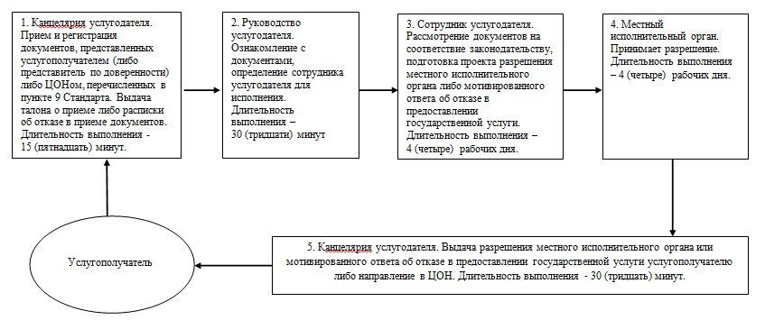

Приложение 2 к регламенту
государственной услуги
"Выдача разрешения на
использование земельного участка
для изыскательских работ"
Диаграмма № 1 функционального взаимодействия информационных систем, задействованных в оказании государственной услуги через ЦОН

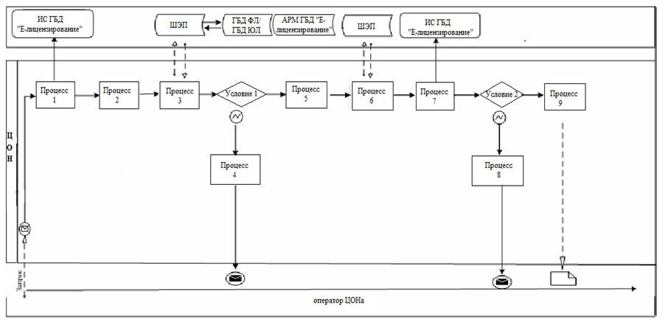

Приложение 3 к регламенту
государственной услуги
"Выдача разрешения на
использование земельного участка
для изыскательских работ"
Диаграмма № 2 функционального взаимодействия информационных систем, задействованных в оказании государственной услуги через услугодателя

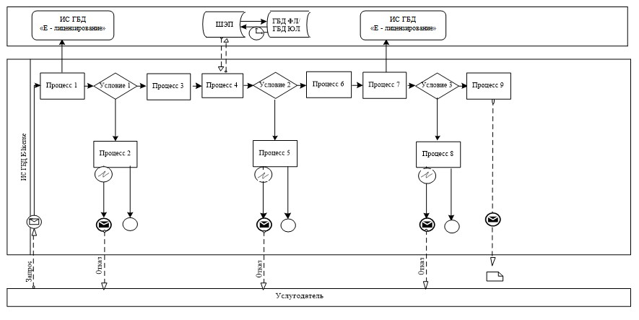

Приложение 4 к регламенту
государственной услуги
"Выдача разрешения на
использование земельного участка
для изыскательских работ"
Диаграмма № 3 функционального взаимодействия информационных систем, задействованных в оказании государственной услуги через портал

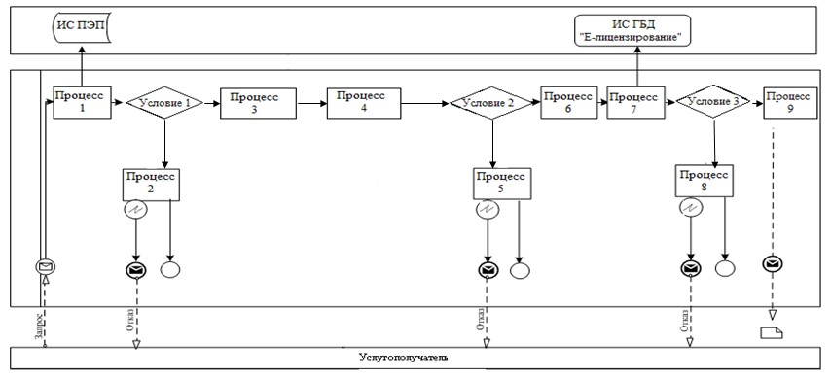

Условные обозначения:

Приложение 5к регламенту
государственной услуги
"Выдача разрешения на
использование земельного
участка для изыскательских
работ"
Справочник бизнес-процессов оказания государственной услуги "Выдача разрешения на использование земельного участка для изыскательских работ"
Сноска. Регламент дополнен приложением 5 в соответствии с постановлением Восточно-Казахстанского областного акимата от 28.11.2014 № 317.
1. При оказании государственной услуги через канцелярию услугодателя
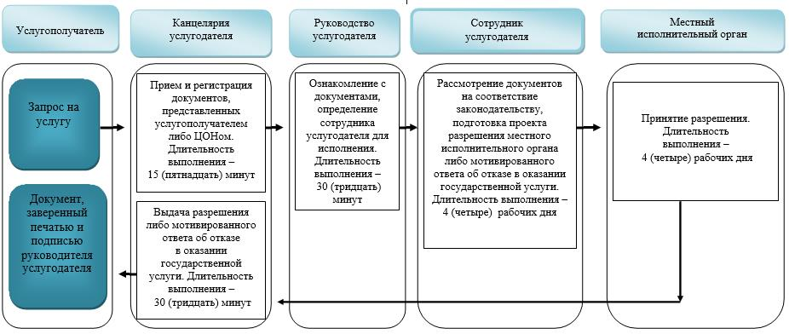

При оказании государственной услуги через ЦОН
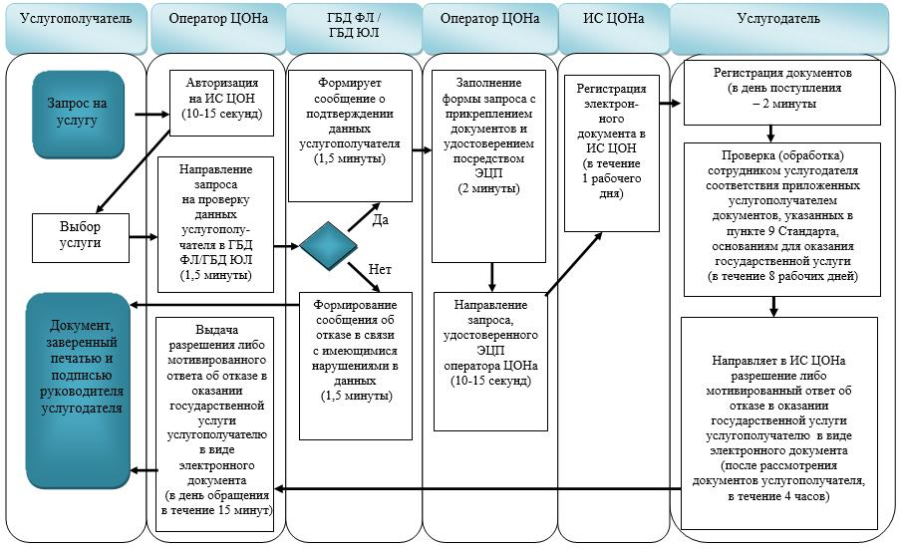

При оказании государственной услуги через портал
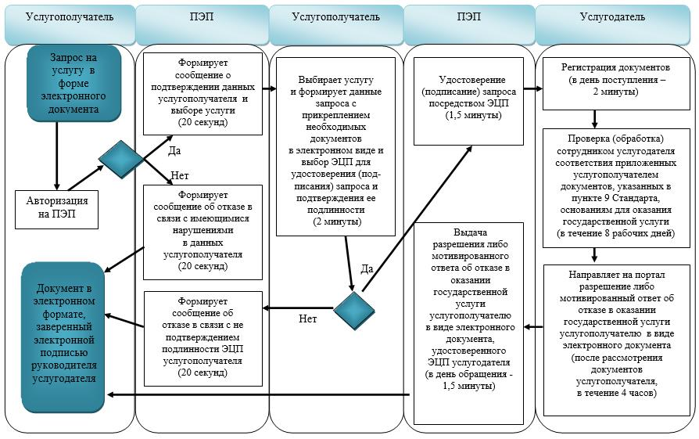

Условные обозначения:
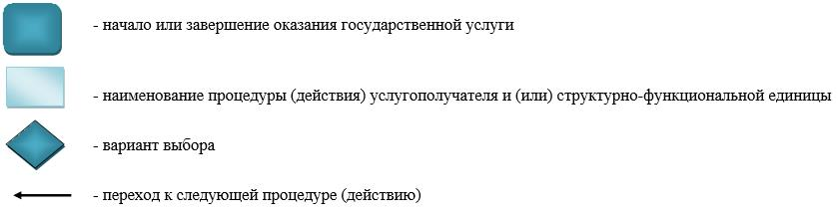

Утвержден постановлением
Восточно-Казахстанского
областного акимата
от " 28 " мая 2014 года
№ 144
Регламент государственной услуги "Выдача разрешений на перевод орошаемой пашни в неорошаемые виды угодий"
1. Общие положения
1. Государственная услуга "Выдача разрешений на перевод орошаемой пашни в неорошаемые виды угодий" оказывается местными исполнительными органами области, района (города областного значения) (далее – услугодатель).
Прием заявлений и выдача результатов оказания государственной услуги осуществляются через канцелярию услугодателя.
2. Форма оказания государственной услуги: бумажная.
3. Результат оказания государственной услуги – постановление услугодателя о разрешении перевода орошаемой пашни в неорошаемые виды угодий (далее – разрешение).
Форма предоставления результата оказания государственной услуги: бумажная.
2. Описание порядка действий структурных подразделений (работников) услугодателя в процессе оказания государственной услуги
4. Основанием для начала процедуры (действия) по оказанию государственной услуги является наличие документов услугополучателя (либо его представителя по доверенности) согласно пункту 9 Стандарта государственной услуги "Выдача разрешений на перевод орошаемой пашни в неорошаемые виды угодий", утвержденного постановлением Правительства Республики Казахстан от 16 апреля 2014 года № 358 (далее – Стандарт).
5. Содержание процедур (действий), входящих в состав процесса оказания государственной услуги, длительность выполнения:
1) действие 1 – прием и регистрация канцелярией местного исполнительного органа района (города областного значения) документов, представленных услугополучателем (либо представителем по доверенности). Длительность выполнения - 15 (пятнадцать) минут;
2) действие 2 - ознакомление руководства местного исполнительного органа района (города областного значения) с документами, представленными услугополучателем и определение специалиста. Длительность выполнения - 30 (тридцать) минут;
3) действие 3 – проверка специалистом местного исполнительного органа района (города областного значения) документов, представленных услугополучателем. Длительность выполнения - в течение 1 (одного) рабочего дня;
4) действие 4 – согласование специалистом местного исполнительного органа района (города областного значения) документов, предоставленных услугополучателем, с районными органами сельского и водного хозяйства. Длительность выполнения – 15 (пятнадцать) рабочих дней;
5) действие 5 – обобщение специалистом местного исполнительного органа района (города областного значения) документов услугополучателя и их направление со своим заключением, составленным с учетом предложений органов сельского и водного хозяйства, в местный исполнительный орган области. Длительность выполнения – 7 (семь) рабочих дней;
6) действие 6 – согласование специалистом местного исполнительного органа области представленных материалов по переводу орошаемой пашни в неорошаемые виды угодий (далее – материалы) с областными органами сельского и водного хозяйств, охраны окружающей среды. Длительность выполнения – 15 (пятнадцать) рабочих дней;
7) действие 7 – обобщение специалистом местного исполнительного органа области материалов, подготовка заключения и направление материалов в Министерство национальной экономики Республики Казахстан. Длительность выполнения – 7 (семь) рабочих дней;
8) действие 8 – согласование Министерством национальной экономики Республики Казахстан представленных материалов с Министерством сельского хозяйства Республики Казахстан, Министерством энергетики Республики Казахстан. Длительность выполнения – 25 (двадцать пять) рабочих дней;
9) действие 9 – Министерство национальной экономики Республики Казахстан со своим обобщенным заключением направляет материалы в местный исполнительный орган области для принятия окончательного решения. Длительность выполнения – 7 (семь) рабочих дней;
10) действие 10 – специалист местного исполнительного органа области готовит проект разрешения. Длительность выполнения – 7 (семь) рабочих дней;
11) действие 11 – специалист местного исполнительного органа области представляет разрешение на утверждение. Длительность выполнения – 7 (семь) рабочих дней;
12) действие 12 – канцелярия местного исполнительного органа области выдает разрешение либо мотивированный ответ об отказе в предоставлении государственной услуги услугополучателю. Длительность выполнения - 15 (пятнадцать) минут.
Срок оказания государственной услуги с момента сдачи пакета документов услугодателю – 95 (девяносто пять) рабочих дней.
Сноска. Пункт 5 с изменениями, внесенными постановлением Восточно-Казахстанского областного акимата от 28.11.2014 № 317.
6. Результатом процедуры (действия) по оказанию государственной услуги по действию 1, указанному в пункте 5 настоящего Регламента, являются зарегистрированные документы, которые служат основанием для начала выполнения действия 2, указанного в пункте 5 настоящего Регламента.
Результатом процедуры (действия) по оказанию государственной услуги по действию 2, указанному в пункте 5 настоящего Регламента, является виза об определении специалиста, которая служит основанием для начала выполнения действия 3, указанного в пункте 5 настоящего Регламента.
Результатом процедуры (действия) по оказанию государственной услуги по действию 3, указанному в пункте 5 настоящего Регламента, является подготовленный запрос по согласованию документов услугополучателя либо мотивированный ответ об отказе в предоставлении государственной услуги для подписания, который служит основанием для начала выполнения действия 4, указанного в пункте 5 настоящего Регламента.
Результатом процедуры (действия) по оказанию государственной услуги по действию 4, указанному в пункте 5 настоящего Регламента, является ответ по согласованию документов услугополучателя либо о мотивированном отказе в предоставлении государственной услуги, который служит основанием для начала выполнения действия 5, указанного в пункте 5 настоящего Регламента.
Результатом процедуры (действия) по оказанию государственной услуги по действию 5, указанному в пункте 5 настоящего Регламента, является заключение местного исполнительного органа района (города областного значения), которое служит основанием для начала выполнения действия 6, указанного в пункте 5 настоящего Регламента.
Результатом процедуры (действия) по оказанию государственной услуги по действию 6, указанному в пункте 5 настоящего Регламента, является ответ о согласовании либо об отказе в согласовании областных органов сельского, водного хозяйств и окружающей среды, который служит основанием для начала выполнения действия 7, указанного в пункте 5 настоящего Регламента.
Результатом процедуры (действия) по оказанию государственной услуги по действию 7, указанному в пункте 5 настоящего Регламента, является заключение местного исполнительного органа области, который служит основанием для начала выполнения действия 8, указанного в пункте 5 настоящего Регламента.
Результатом процедуры (действия) по оказанию государственной услуги по действию 8, указанному в пункте 5 настоящего Регламента, является ответ о согласовании, который служит основанием для начала выполнения действия 9, указанного в пункте 5 настоящего Регламента.
Результатом процедуры (действия) по оказанию государственной услуги по действию 9, указанному в пункте 5 настоящего Регламента, является обобщенное заключение, которое служит основанием для начала выполнения действия 9, указанного в пункте 5 настоящего Регламента.
Результатом процедуры (действия) по оказанию государственной услуги по действию 10, указанному в пункте 5 настоящего Регламента, является подготовленный проект разрешения, который служит основанием для начала выполнения действия 11, указанного в пункте 5 настоящего Регламента.
Результатом процедуры (действия) по оказанию государственной услуги по действию 11, указанному в пункте 5 настоящего Регламента, является утвержденное разрешение местного исполнительного органа, которое служит основанием для начала выполнения действия 12, указанного в пункте 5 настоящего Регламента.
Результатом процедуры (действия) по оказанию государственной услуги по действию 12, указанному в пункте 5 настоящего Регламента, является выдача разрешения либо мотивированного ответа об отказе в предоставлении государственной услуги.
3. Описание порядка взаимодействия структурных подразделений (работников) услугодателя в процессе оказания государственной услуги
7. Перечень структурных подразделений (работников) услугодателя, которые участвуют в процессе оказания государственной услуги:
1) канцелярия местного исполнительного органа района (города областного значения);
2) руководство местного исполнительного органа района (города областного значения);
3) специалист местного исполнительного органа района (города областного значения);
4) специалист местного исполнительного органа области;
5) районные органы сельского и водного хозяйств;
6) областные органы сельского и водного хозяйств;
7) Министерство национальной экономики Республики Казахстан;
8) Министерство сельского хозяйства Республики Казахстан, Министерство энергетики Республики Казахстан;
9) местный исполнительный орган области.
Сноска. Пункт 7 с изменениями, внесенными постановлением Восточно-Казахстанского областного акимата от 28.11.2014 № 317.
8. Описание процедур (действий), необходимых для оказания государственной услуги:
1) канцелярия местного исполнительного органа района (города областного значения) принимает и регистрирует документы, предоставленные услугополучателем (либо представителем по доверенности). Длительность выполнения – 15 (пятнадцать) минут;
2) руководство местного исполнительного органа района (города областного значения) проводит ознакомление с документами, предоставленными услугополучателем, и определяет специалиста. Длительность выполнения - 30 (тридцать) минут;
3) специалист местного исполнительного органа района (города областного значения) проводит проверку достоверности представленных материалов. Длительность выполнения – в течение 1 (одного) рабочего дня;
4) специалист местного исполнительного органа района (города областного значения) согласовывает документы, представленные услугополучателем с районными органами сельского и водного хозяйства. Длительность выполнения – 15 (пятнадцать) рабочих дней;
5) специалист местного исполнительного органа района (города областного значения) обобщает документы услугополучателя и направляет их со своим заключением, составленным с учетом предложений органов сельского и водного хозяйства района (города областного значения), в местный исполнительный орган области. Длительность выполнения – 7 (семь) рабочих дней;
6) специалист местного исполнительного органа области согласовывает предоставленные материалы с областными органами сельского и водного хозяйства, охраны окружающей среды. Длительность выполнения - 15 (пятнадцать) рабочих дней;
7) местный исполнительный орган области обобщает материалы и подготавливает заключение и направляет материалы в Министерство национальной экономики Республики Казахстан. Длительность выполнения - 7 (семь) рабочих дней;
8) Министерство национальной экономики Республики Казахстан согласовывает представленные материалы с Министерством сельского хозяйства Республики Казахстан, Министерством энергетики Республики Казахстан. Длительность выполнения – 25 (двадцать пять) рабочих дней;
9) Министерство национальной экономики Республики Казахстан направляет материалы со своим обобщенным заключением в местный исполнительный орган области для принятия окончательного решения. Длительность выполнения – 7 (семь) рабочих дней;
10) специалист местного исполнительного органа области готовит проект разрешения. Длительность выполнения – 7 (семь) рабочих дней;
11) специалист местного исполнительного органа области представляет разрешение на утверждение. Длительность выполнения - 7 (семь) рабочих дней.
12) канцелярия местного исполнительного органа области выдает разрешение либо мотивированный ответ об отказе в предоставлении государственной услуги услугополучателю. Длительность выполнения – 15 (пятнадцать) минут.
Описание последовательности процедур (действий) указано в блок-схеме прохождения каждого действия (процедуры), согласно приложению 1 к настоящему Регламенту.
Сноска. Пункт 8 с изменениями, внесенными постановлением Восточно-Казахстанского областного акимата от 28.11.2014 № 317.
9. Подробное описание последовательности процедур (действий), взаимодействий структурных подразделений (работников) услугодателя в процессе оказания государственной услуги, а также описание порядка взаимодействия с иными услугодателями в процессе оказания государственной услуги отражается в справочнике бизнес-процессов оказания государственной услуги согласно приложению 2 к настоящему Регламенту. Справочник бизнес-процессов оказания государственной услуги размещается на веб-портале "электронного правительства", интернет–ресурсе услугодателя.
Сноска. Регламент дополнен пунктом 9 в соответствии с постановлением Восточно-Казахстанского областного акимата от 28.11.2014 № 317.
Приложение 1 к регламенту
государственной услуги
"Выдача разрешений на перевод
орошаемой пашни в
неорошаемые виды угодий"
Блок-схема прохождения каждого действия (процедуры)
Сноска. Приложение 1 - в редакции постановления Восточно-Казахстанского областного акимата от 28.11.2014 № 317.

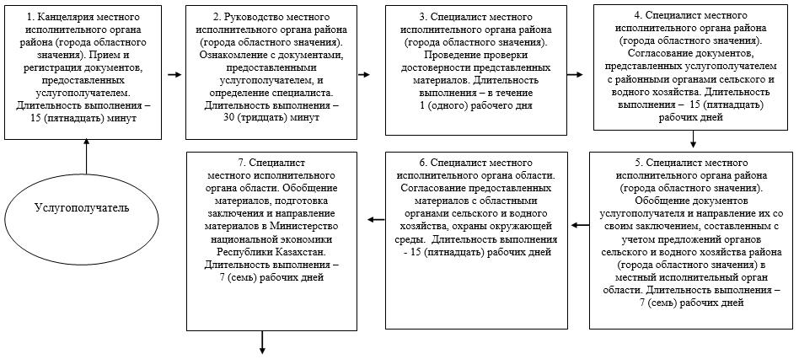

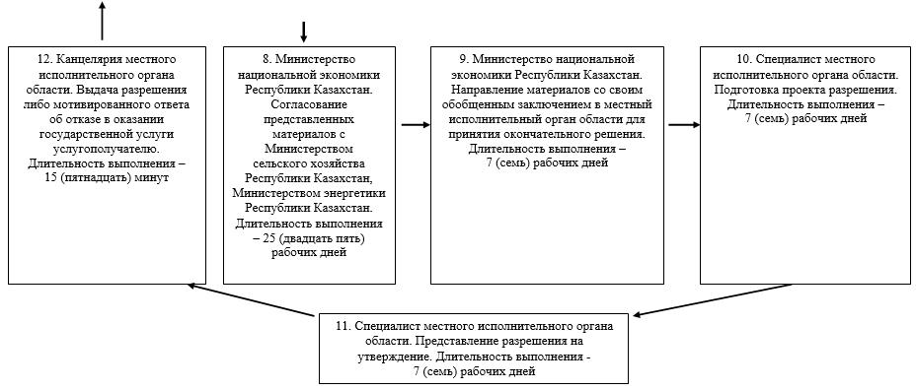

Приложение 2 к регламенту
государственной услуги
"Выдача разрешений на перевод
орошаемой пашни в
неорошаемые виды угодий"
Справочник бизнес-процессов оказания государственной услуги "Выдача разрешений на перевод орошаемой пашни в неорошаемые виды угодий"
Сноска. Регламент дополнен приложением 2 в соответствии с постановлением Восточно-Казахстанского областного акимата от 28.11.2014 № 317.

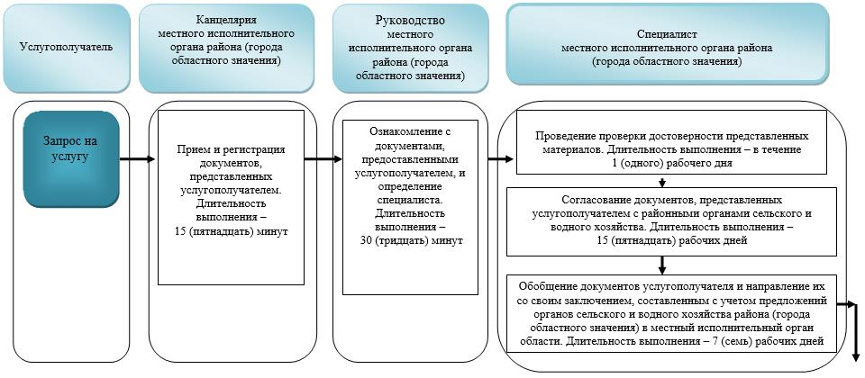

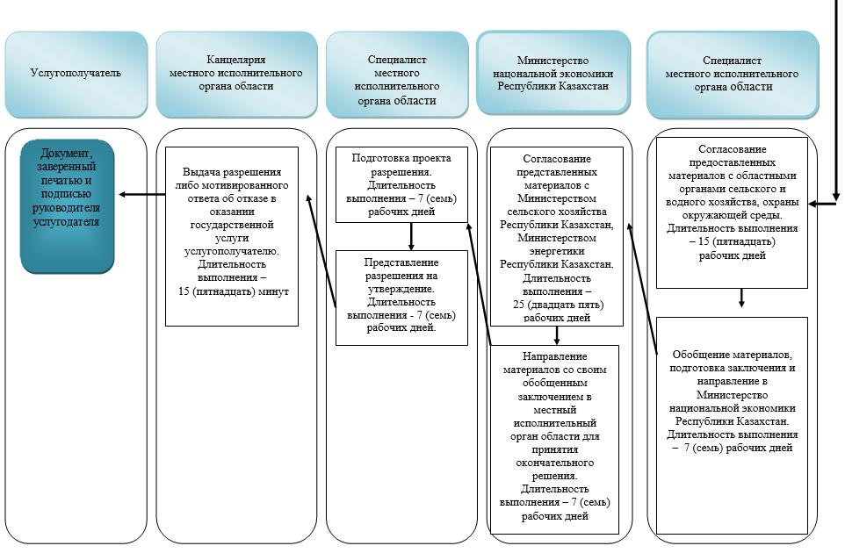

Условные обозначения:

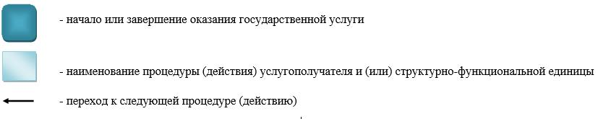

© 2012. РГП на ПХВ «Институт законодательства и правовой информации Республики Казахстан» Министерства юстиции Республики Казахстан

